 | 6 семестр |  |  | 108
1 | Организация рабочего места:  Приготовление питательных сред общеупотребительных, элективных, дифференциально-диагностических сред для выделения возбудителей воздушно-капельных инфекций и заболеваний передающихся половым путем. |  |  | 12
2 | Микробиологическая диагностика возбудителейинфекционных заболеваний  ( воздушно-капельных, кишечных инфекций ) |  |  | 48
3 | Иммунодиагностика  РА, РП, РСК,РИФ, РСК,ПЦР. |  |  | 12
4 | Санитарно – бактериологическое исследование  воздуха, смывов. |  |  | 18
5 | Выполнение мер санитарно-эпидемиологического режима в КДЛ:  Утилизация отработанного материала, дезинфекция и стерилизация использованной лабораторной посуды, инструментария, средств защиты. |  |  | 12
6 | Дифференцированный зачет |  |  | 6
Итого |  |  | 180
Вид промежуточной аттестации |  | Дифференцированный зачет

2.2 Содержание производственной практики и компетенции, которые должны быть сформированы при её прохождении:
№ | Содержание этапов производственной практики | Знания | Умения | Практический опыт | Коды формируемых компетенций
1 | 2 | 3 | 4 | 5 | 6
1. | Ознакомление с правилами работы в бак.лаборатории:
1.1 | Изучение нормативных документов, регламентирующих санитарно-противоэпидемический режим в бак.лаборатории | СП 1.3.23222-08 «Безопасность работы с микроорганизмами 1-4 групп патогенности и возбудителями паразитарных болезней». |  |  | ОК1  ОК2  ОК4,  ОК5,  ОК9  ОК10  ОК14
1.2. | Готовить рабочее место для проведения лабораторных микробиологических и иммунологических исследований. | Инструкция по технике безопасности | Подбор приборов. Лаб.посуды для исследования | Подбор приборов.Лабпосуды для исследования | ПК. 4.1  ОК2  ОК3  ОК4
1.3. | Проводить лабораторные микробиологические и иммунологические исследования биологических материалов, проб объектов внешней среды и пищевых продуктов; участвовать в контроле качества. | ФЗ № 157-ФЗ от 17.09.1998 «Об иммунопрофилактике инфекционных болезней». | Приготовление пит.сред,отбор проб, посев.  Оценка этапов исследований, участие в контроле качества |  | ПК. 4.2  ОК2  ОК3  ОК 6  ОК7  ОК13
1.4. | Регистрировать результаты микробиологических и иммунологических исследований. |  | Заполнение регистрационных журналов |  | ПК4.3  ОК8  ОК2
1.5. | Проводить утилизацию отработанного материала, дезинфекцию и стерилизацию использованной лабораторной посуды, инструментария, средств защиты. | МР 11-2/7-09 от 23.03.2004 «Контроль паровой и воздушной стерилизации медицинских изделий химическими индикаторами однократного применения производства НПФ «Винар» | Готовить посуду к стерилизации, приготовление дез. средств различной концентрации | Готовить посуду к стерилизации, приготовление дез. средств различной концетрации | ПК 4.4.  ОК12, ОК13  ОК14
2 | Работа с аппаратурой и приборами вбак.лаборатории:
2.1 | Работа с термостатом; | Инструкция по работе стермостатом | Работа с термостатом |  | ПК4.1, ПК4.2, ОК3, ОК9, ОК12, ОК13
2.2 | Работа с сухожаровым шкафом; | Техника работы с сухожаровым шкафом | Стерилизация посуды в сухожаровом шкафу |  | ПК41, ПК4.2, ОК3, ОК9, ОК12, ОК13
3. | Работа с мерной посудой:
3.1. | Работа с градуирированными пипетками. | Правила работы с пипетка | Пипетирование и дозирование |  | ПК4.1, ПК4.2, ОК13
3.2. | Работа с дозаторами | Правила работы с дозаторами | Пипетирование и дозирование |  | ПК4.1, ПК42, ОК 9, ОК13
4 | Выполнение мер санитарно-эпидемиологического режима.
4.1. | Дезинфекция. Проведение дезинфекции лабораторного инструментария, посуды, оборудования; | МР 11-2/7-09 от 23.03.2004 «Контроль паровой и воздушной стерилизации медицинских изделий химическими индикаторами однократного применения производства НПФ «Винар»». | Готовить посуду к стерилизации, приготовление дез. средств различной концентрации.  Утилизация отработаного материала. | Готовить посуду к стерилизации, приготовление дез.  средсвразличной концетрации | ПК4.4.  ОК12, ОК13  ОК14
4.2. | - утилизация отработанного материала, дезинфекция и стерилизация использованной лабораторной посуды, инструментария, средств защиты; | СанПиН 2.1.7.728-99 «Правила сбора, хранения и удаления отходов ЛПУ». | Готовить посуду к стерилизации, приготовление дез. средств различной концентрации | Готовить посуду к стерилизации, приготовление дез. средств различной концентрации | ПК 4.4, ОК 13  ОК 14
 | Зачет.

2.3 Уровень усвоения практических умений
№ | Виды работ | Уровень усвоения
 |  | Знать порядок выполнения(алгоритм) | Уметь выполнить самостоятельно (условия) | Владеть
1. | Организация рабочего места для микробиологического исследования |  |  | +
2 | Работа с аппаратурой и приборами вбак.лаборатории. |  | +
3 | Приготовление питательных сред |  |  | +
4 | Техника посевов |  | +
5 | Проведение дезинфекции лабораторного инструментария, посуды, оборудования; |  | +
6 | Утилизация отработанного материала, дезинфекция и стерилизация использованной лабораторной посуды, инструментария, средств защиты; |  | +

2.4 Самостоятельная работа студентов 2.4.1 Виды самостоятельной работы студента
№ раздела  п/п | Вид самостоятельной работы студентов | Коды формируемых  компетенций
1 | 2 | 3
1.1 | Работа с нормативными документами и законодательной базой | ОК1, ОК2, ОК4, О5
1.3. | Составление ситуационных задач | ОК1,ОК12, ОК8
2.1 | Поиск и обзор научных публикаций, электронных источников информации | ОК4,ОК5
2.2. | Подготовка компьютерной презентации (культивирование и диагностика вирусов, забор, транспортировка и исследование почвы) | ОК4,ОК5, ОК2
6.1. | Анализ проблемных ситуаций | ОК3, ОК8

2.4.2 Примерная тематика рефератов, презентаций.

№ п/п | Темы
1 | 2
1. | Современное оборудование бак. лаборатории.
2. | Этапы исследования патогенных кокков.
3. | Этапы исследования возбудителей кишечных инфекций.
4. | Этапы исследования возбудителей воздушно – капельных инфекций.

Федеральное государственное бюджетное образовательное учреждение
высшего образования «Красноярский государственный медицинский университет имени профессора В.Ф. Войно-Ясенецкого»
Министерства здравоохранения Российской Федерации
Фармацевтический колледж

Дневник

производственной практики
по МДК 04.01. «Теория и практика лабораторных микробиологических и иммунологических исследований »

ИВАНОВА АНАСТАИЯ СЕРГЕЕВНА
ФИО
Место прохождения практики Фармацевтический колледж (дистанционное обучение )
(медицинская организация, отделение)

С 4 июня 2020 г. по 24 июня 2020 г.

Руководители практики:
Общий – Ф.И.О. (его должность) Жукова М. В
Непосредственный – Ф.И.О. (его должность) Жукова М. В
Методический – Ф.И.О. (его должность) Жукова М. В
Красноярск, 2020

Содержание

1. Цели и задачи практики

2. Знания, умения, практический опыт, которыми должен овладеть студент после прохождения практики

3. Тематический план
4. График прохождения практики
5. Инструктаж по технике безопасности
6. Содержание и объем проведенной работы
7. Манипуляционный лист (Лист лабораторных / химических исследований)
8. Отчет (цифровой, текстовой)

Цели и задачи практики:

- Закрепление в производственных условиях профессиональных умений и навыков по методам микробиологических и иммунологических исследований.
- Расширение и углубление теоретических знаний и практических умений по методам микробиологических и иммунологических исследований.
- Повышение профессиональной компетенции студентов и адаптации их на рабочем месте, проверка возможностей самостоятельной работы.
- Осуществление учета и анализ основных микробиологических показателей, ведение документации.
- Воспитание трудовой дисциплины и профессиональной ответственности.
- Изучение основных форм и методов работы в бактериологической лаборатории.

Программа практики.
В результате прохождения практики студенты должны уметь самостоятельно:

- Организовать рабочее место для проведения лабораторных исследований.
- Подготовить лабораторную посуду, инструментарий и оборудование для анализов.
- Приготовить растворы, реактивы, дезинфицирующие растворы.
- Провести дезинфекцию биоматериала, отработанной посуды, стерилизацию инструментария и лабораторной посуды.
- Провести прием, маркировку, регистрацию и хранение поступившего биоматериала.
- Регистрировать проведенные исследования.
- Вести учетно-отчетную документацию.
- Пользоваться приборами в лаборатории.

По окончании практики студент должен
представить в колледж следующие документы:
- Дневник с оценкой за практику, заверенный подписью общего руководителя и печатью ЛПУ.
- Характеристику, заверенную подписью руководителя практики и печатью ЛПУ.
- Текстовый отчет по практике (положительные и отрицательные стороны практики, предложения по улучшению подготовки в колледже, организации и проведению практики).
- Выполненную самостоятельную работу

В результате производственной практики обучающийся должен:
Приобрести практический опыт:
- приготовления питательных сред для культивирования различных групп микроорганизмов с учетом их потребностей
- техники посевов на чашки Петри, скошенный агар и высокий столбик агара.

Освоить умения:
- готовить материал к микробиологическим исследованиям;
- определять культуральные и морфологические свойства ;
- вести учетно-отчетную документацию;
- производить забор исследуемого материала;
- принимать, регистрировать, материал;
- утилизировать отработанный материал.
Знать:
- задачи, структуру, оборудование, правила работы и техники безопасности в микробиологический лаборатории;
- основные методы и диагностическое значение исследований протеолитических , сахаралитических, гемолитических свойств микроорганизмов, антигенной структуры.

Тематический план
Квалификация Медицинский технолог
4 семестр
№ | Наименование разделов и тем практики |  | Всего часов
1 | Ознакомление с правилами работы в бак лаборатории |  | 6
2 | Подготовка материала к микробиологическому исследованиям: прием , регистрация биоматериала |  | 3
3 | Приготовление питательных сред общеупотребительных, элективных, дифференциально-диагностических. |  | 3
4 | Микробиологическая диагностика возбудителей инфекционных заболеваний (гнойно-воспалительных, кишечных) |  | 20
5 | Дисбактериоз. Этапы исследования . |  | 22
5 | Иммунодиагностика : РА, РП, РСК,РИФ |  | 6
6 | Утилизация отработанного материала, дезинфекция и стерилизация использованной лабораторной посуды, инструментария, средств защиты. |  | 6
Вид промежуточной аттестации |  | Дифференцированный зачет | 6
Итого |  |  | 72

Тематический план
Квалификация Медицинский технолог
6 семестр
 | Наименование разделов и тем практики |  |  | 108
1 | Организация рабочего места:  Приготовление питательных сред общеупотребительных, элективных, дифференциально-диагностических сред для выделения возбудителей воздушно-капельных инфекций и заболеваний передающихся половым путем. |  |  | 12
2 | Микробиологическая диагностика возбудителейинфекционных заболеваний  ( воздушно-капельных, кишечных инфекций ) |  |  | 48
3 | Иммунодиагностика  РА, РП, РСК,РИФ, РСК,ПЦР. |  |  | 12
4 | Санитарно – бактериологическое исследование  воздуха, смывов. |  |  | 18
5 | Выполнение мер санитарно-эпидемиологического режима в КДЛ:  Утилизация отработанного материала, дезинфекция и стерилизация использованной лабораторной посуды, инструментария, средств защиты. |  |  | 12
6 | Дифференцированный зачет |  |  | 6
Итого |  |  | 180
Вид промежуточной аттестации |  | Дифференцированный зачет

Лист лабораторных исследований.

Исследования. |  |  |  |  |  |  |  |  |  |  |  |  |  |  |  |  |  |  | итог
 | 1 | 2 | 3 | 4 | 5 | 6 | 7 | 8 | 9 | 10 | 11 | 12 | 13 | 14 | 15 | 16 | 17 | 18
Приготовление питательных сред для культивирования патогенных кокков, возбудителей кишечных инфекций, ВКИ.
Изучение культуральных, морфологических св-в
Изучение сахаралитической, протеолитической, гемолитичес кой активности
Серодиагностика РА
РП
РСК
РИФ
РНГА
Утилизация отработанного материала, дезинфекция и стерилизация использованной лабораторной посуды, инструментария, средств защиты;
участие в проведении внутрилабораторного контроля качества лабораторных исследований
Санитарная микробиология исследование воздуха
Санитарная микробиология исследование смывов с рук и объектов
окружающей среды

ОТЧЕТ ПО ПРОИЗВОДСТВЕННОЙ ПРАКТИКЕ

Ф.И.О. обучающегося ___Иванова Анастасия Сергеевна
группы______307-1________________ специальности Лабораторная диагностика

Проходившего (ей) производственную (преддипломную) практику
с _4 июня _____по 24 июня______20_20_г

За время прохождения практики мною выполнены следующие объемы работ:
1. Цифровой отчет

№ | Виды работ 4 семестр | Количество
1. | - изучение нормативных документов, регламентирующих санитарно-противоэпидемический режим в КДЛ: | 6
2. | - прием, маркировка, регистрация биоматериала. | 12
3. | Приготовление питательных сред для культивирования патогенных кокков, возбудителей кишечных инфекций, ВКИ. | 12
4. | Изучение культуральных, морфологических свойств | 6
5 | Изучение сахаралитической, протеолитической, гемолитической активности | 12
6 | Серодиагностика РА | 6
7 | РП | 6
8 | РСК | 6
9 | РИФ | 6
10 | РНГА | 6
11 | Утилизация отработанного материала, дезинфекция и стерилизация использованной лабораторной посуды, инструментария, средств защиты; | 12
12 | участие в проведении внутрилабораторного контроля качества лабораторных исследований | 12
13 | Санитарная микробиология исследование воздуха | 9
14 | Санитарная микробиология исследование смывов с рук и объектов окружающей среды | 9

ОТЧЕТ ПО ПРОИЗВОДСТВЕННОЙ ПРАКТИКЕ

Ф.И.О. обучающегося __Иванова Анастасия Сергеевна

группы____307-1__________________ специальности Лабораторная диагностика

Проходившего (ей) производственную (преддипломную) практику
с _4 июня 2020 года_____по _24 июня _____2020_г

За время прохождения практики мною выполнены следующие объемы работ:
1. Цифровой отчет

№ | Виды работ 6 семестр | Количество
1. | - изучение нормативных документов, регламентирующих санитарно-противоэпидемический режим в КДЛ: | 6
2. | - прием, маркировка, регистрация биоматериала. | 12
3. | Приготовление питательных сред для культивирования патогенных кокков, возбудителей кишечных инфекций, ВКИ. | 12
4. | Изучение культуральных, морфологических свойствисследуемой культуры. | 6
5 | Изучение сахаралитической, протеолитической, гемолитической активности исследуемой культуры. | 12
6 | Серодиагностика РА | 6
7 | РП | 6
8 | РСК | 6
9 | РИФ | 6
10 | РНГА | 6
11 | Утилизация отработанного материала, дезинфекция и стерилизация использованной лабораторной посуды, инструментария, средств защиты; | 12
12 | участие в проведении внутрилабораторного контроля качества лабораторных исследований | 12
13 | Санитарная микробиология исследование воздуха | 9
14 | Санитарная микробиология исследование смывов с рук и объектов  окружающей среды | 9

2. Текстовой отчет

- Умения, которыми хорошо овладел в ходе практики:
Готовить материал к микробиологическим исследованиям, определить культуральные и морфологические свойства, вести учётно-отчётную документацию, производить забор исследуемого материала, принимать, регистрировать матерел, утилизировать отработанный материал
- Самостоятельная работа:
Работа с документацией, научной литературой и материалами в сети интернет
Тема индивидуального задания: Современные методы исследования туберкулёза
- Помощь оказана со стороны методических и непосредственных руководителей:
да
- Замечания и предложения по прохождению практики:
Замечаний нет
Общий руководитель практики Жукова М.В.
(подпись) (ФИО)

М.П.организаци ХАРАКТЕРИСТИКА
_____Иванова Анастасия Сергеевна
ФИО
обучающийся (ая) на _3__курсе по специальности СПО 060604Лабораторная диагностика
успешно прошел (ла) производственную практику по профессиональному модулю: Проведение лабораторных микробиологических исследований

МДК Теория и практика лабораторных микробиологических и иммунологических исследований

в объеме__108____ часов с «_4__»__июня _____20_20__г. по «__24___» _июня_______20_20__г.

в организации Фармацевтический колледж (дистанционное обучение

наименование организации, юридический адрес
За время прохождения практики:
№ ОК/ПК | Критерии оценки | Баллы  0-2
ПК 4.1,  ОК13, ОК 12, | - Работа с нормативными документами и приказами. | 2
ПК 4.1, ПК4.2,  ОК1, 9 | - Организация рабочего места для проведения микробиологических исследований. | 2
ПК 41 ,  ОК13, ОК 12 | - Прием, регистрация биоматериала. | 2
ПК 4.1, ПК 4.4,  ОК13, ОК 12 | - Прием, регистрация биоматериала. | 2
ПК 4.1, ПК 4.4,  ОК13, ОК 12 | Приготовление общеупотребительных питательных сред, приготовление дифференциально - диагностических сред | 2
ПК4.2,  ОК1,2, 3, 6, 7, 8 | Техника посевов | 2
ПК 4.1, ПК4.2,  ОК1, 6, 9 | Изучение культуральных свойств м/о | 2
ПК 4.1, ПК4.2,  ПО, ОК1, 6, 9 | Изучение биохимических свойств м/о | 2
ПК 4.2, | Проведение лабораторных микробиологических и иммунологических исследований биологических материалов, проб объектов внешней среды и пищевых продуктов; участвовать в контроле качества | 2
ПК 4.1, ПК 4.4,  ОК13, ОК 11, 12 | - Регистрация результатов исследования. | 2
ПК 4.1, ПК 4.4,  ОК13, ОК 11, 12 | Проведение утилизации отработанного материала, дезинфекции и стерилизации использованной лабораторной посуды, инструментария, средств защиты. | 2

«____»___________20__ г.

Подпись непосредственного руководителя практики
Жукова М.В. /ФИО, должность

Подпись общего руководителя практики

Жукова М. В. /ФИО, должность
м.п.

График прохождения практики.

№ п/п | Дата | Часы | оценка | Подпись руководителя.
1 | 04.06. 2020
2 | 05. 06. 2020
3 | 06.06. 2020
4 | 08. 06. 2020
5 | 09. 06. 2020
6 | 10. 06. 2020
7 | 11. 06. 2020
8 | 12. 06. 2020
9 | 13. 06. 2020
10 | 15. 06. 2020
11 | 16. 06. 2020
12 | 17. 06. 2020
13 | 18. 06. 2020
14 | 19. 06. 2020
15 | 20. 06. 2020
16 | 22. 06. 2020
17 | 23. 06. 2020
18 | Дифференцированный зачёт. Индивидуальное задание

Аттестационный лист производственной практики
Студент (Фамилия И.О.) Иванова Анастасия Сергеевна
Обучающийся на курсе по специальности 31.02.03 «Лабораторная диагностика»
при прохождении производственной практики по
ПМ 04 Проведение лабораторных микробиологических и иммунологических исследований
МДК 04.01 Теория и практика лабораторных микробиологических и иммунологических исследований

с 4 июня 2020 г. по 24 июня 2020 г. в объеме ____108___ часов
в организации Фармацевтический колледж (дистанционное обучение )
освоил общие компетенции ОК 1 – ОК 14
_______________________________________________________________
освоил профессиональные компетенции ПК 4.1, ПК 4.2,ПК 4.3, ПК4.4

№ п/п | Этапы аттестации производственной практики | Оценка
 | Оценка общего руководителя производственной практики | 5
 | Дневник практики | 5
 | Индивидуальное задание | 5
 | Дифференцированный зачет | 5
 | Итоговая оценка по производственной практике | 5

Дата 22 ИЮНЯ 2020 Г. Ф.И.О. Жукова М.В.
(подпись общего руководителя производственной практики от организации)
МП организации

Дата методический руководитель __________ Ф.И.О. Жукова М.В.
(подпись)
ДЕНЬ 1
04.06 2020 Г.
Техника безопасности
1.1 На работу в химико-аналитические лаборатории принимаются лица не моложе 18 лет, прошедшие медицинское освидетельствование для решения вопроса о возможности работы в лаборатории;
1.2 Вновь поступающие на работу допускаются к исполнению своих обязанностей только после прохождения вводного инструктажа о соблюдении мер безопасности, инструктажа на рабочем месте и после собеседования по вопросам техники безопасности;
1.3 Прохождение инструктажа обязательно для всех принимаемых на работу независимо от их образования, стажа работы и должности, а также для проходящих практику или производственное обучение;
1.4 Периодический инструктаж должен проводиться на рабочем месте дважды в год;
1.5 При переводе сотрудника на новые виды работ, незнакомые операции, перед работой с новыми веществами, а также в случае нарушения работником правил техники безопасности проводится внеплановый инструктаж;
1.6 Проведение всех видов инструктажа регистрируется в журнале;
1.7 Распоряжением по лаборатории в каждом рабочем помещении назначаются ответственные за соблюдением правил техники безопасности, правильное хранение легковоспламеняющихся, взрывоопасных и ядовитых веществ, санитарное состояние помещений, обеспеченность средствами индивидуальной защиты и аптечками первой помощи с необходимым набором медикаментов;
1.8 Проведение вводного инструктажа, контроль выполнения правил техники безопасности во всей лаборатории и ведение журнала инструктажа осуществляет назначенное начальником лаборатории должностное лицо, в подчинении которого находятся ответственные рабочих помещений;
1.9 Все работающие в лаборатории должны быть обеспечены необходимой спецодеждой и средствами индивидуальной защиты.
Обязанности при работе:
• Соблюдение правил внутреннего трудового распорядка;
• Соблюдение режимов труда и отдыха;
• Немедленное извещение заведующей отделением о ситуации, угрожающей жизни и здоровью;
• Выполнение требований нормативных документов, инструкций по охране труда, правил пожарной безопасности;
• Выполнение требований личной гигиены, содержание в чистоте рабочего места;
Необходимо руководствоваться принципом, что все пациенты потенциально инфицированы.
2.1 При работе в химической лаборатории необходимо надевать халат из хлопчатобумажной ткани.
2.2 При выполнении работ, связанных с выделением ядовитых газов и пыли, для защиты органов дыхания следует применять респираторы или противогазы и другие средства защиты.
2.3 При работе с едкими и ядовитыми веществами дополнительно применяют фартуки, средства индивидуальной защиты глаз и рук.
2.4 Для защиты рук от действия кислот, щелочей, солей, растворителей применяют резиновые перчатки
На перчатках не должно быть порезов, проколов и других повреждений. Надевая перчатки, следует посыпать их изнутри тальком.
2.5 Для защиты глаз применяют очки различных типов, щитки, маски
При транспортировке биоматериала соблюдают следующие правила:
• Емкости с биоматериалом плотно закрывать пробками;
• Биоматериал транспортировать в штативах, поставленных в контейнеры, биксы или пеналы (на дно помещают салфетку)
• Не вкладывать бланки и другую документацию в пробирки.
Запрещено:
• Использовать покрытие лаком для ногтей, искусcтвенные ногти, ювелирные украшения;
• Работать с неисправным оборудованием;
• Оставлять включенным в сеть приборы, за исключением некоторых, которые могут находиться в круглосуточном режиме работы;
• Есть в неположенном месте;
• Пипетировать ртом;
• Переливать кровь, сыворотку через край пробирки.
Основные должностные обязанности и функции работников
(в соответствии с приказом МЗ России № 380 от 25.12.1997 г. «О состоянии и мерах по совершенствованию лабораторного обеспечения диагностики и лечения пациентов в учреждениях здравоохранения Российской Федерации»):
2.6 Выполняет лабораторные исследования по разделу, определяемому заведующим лабораторией в соответствии с квалификационными требованиями и установленными нормами нагрузки.
2.7 Подготавливает для работы реактивы, химическую посуду, аппаратуру, дезинфицирующие растворы.
2.8 Регистрирует поступающий в лабораторию биологический материал для исследования, в том числе с использованием персонального компьютера, проводит обработку и подготовку материала к исследованию.
2.9 Проводит взятие крови из пальца.
2.10 При работе с приборами соблюдает правила эксплуатации, согласно нормативно-технической документации.
2.11 Осваивает новое оборудование и новые методики исследований.
2.12 Проводит контроль качества выполняемых исследований и обеспечивает мероприятия по повышению точности и надежности анализов.
2.13 Проводит стерилизацию лабораторного инструментария в соответствии с действующими инструкциями.
2.14 Ведет необходимую документацию (регистрация, записи в журналах, бланках результатов анализа, заявки на реактивы, учет своей работы, составление отчета и т.д.).
2.15 Выполняет поручения заведующего КДЛ по материально-техническому обеспечению лаборатории.
2.16 Повышает профессиональную квалификацию в установленном порядке, участвует в занятиях для сотрудников со средним медицинским образованием.
2.17 Соблюдает правила техники безопасности и производственной санитарии, согласно требованиям санэпидрежима.
Медицинский технолог имеет право:
2.18 Вносить предложения вышестоящим должностным лицам по вопросам улучшения организации и условий труда.
2.19 Периодически в установленном порядке проходить аттестацию на присвоение квалификационной категории.
2.20 Медицинский технолог несет ответственность за своевременное и качественное выполнение своих обязанностей, предусмотренных настоящим положением и правилами внутреннего трудового распорядка.

ДЕНЬ 2
05.06 2020 Г.
Организация рабочего места.
Микробиологические лаборатории организуются при больницах, поликлиниках и санитарно-эпидемиологических станциях (СЭС).
Задача медицинской микробиологической лаборатории - диагностика инфекционных болезней. Для этого проводят выделение возбудителя и определение иммунного ответа организма на внедрение микроорганизмов (серологическая диагностика). Кроме того, проводят выявление носителей патогенных (болезнетворных) микроорганизмов. Имеются лаборатории, в которых проводят вирусологические исследования. В специальных санитарно-бактериологических лабораториях проводят исследования с целью выявления степени микробного загрязнения внешней среды и различных объектов.
Материалом для микробиологических исследований служат чаще всего выделения человека (испражнения, моча, рвотные массы, мокрота, отделяемое ран), а также кровь, желчь, спинномозговая жидкость, промывные воды желудка, бронхов, трупный (секционный) материал и др
Работа в микробиологической лаборатории с заразным материалом делает обязательным размещение ее в изолированном помещении. Для выполнения всех правил работы с заразным материалом и проведения микробиологических исследований лаборатория должна иметь несколько помещений: Лабораторные, моечная, препараторская, бокс с предбоксником, стерилизационная, помещение для приготовления питательных сред. регистратура,

Лабораторная комната предназначена для проведения микробиологических исследований. Она должна быть просторной и светлой. Стены красят светлой масляной краской, пол покрывают линолеумом, лабораторные столы - пластиком или стеклом, что удобно для влажной уборки и дезинфекции. В лабораторной комнате оборудуют: рабочие столы для врача и лаборанта, место для окраски препаратов, термостат, холодильник, центрифугу, микроскоп, шкафы, раковину с подводкой горячей и холодной воды, газовые горелки (при отсутствии газа работают со спиртовыми горелками). Число лабораторных комнат определяется объемом работы лаборатории. В крупных лабораториях выделяют отдельные комнаты для работы с различными видами возбудителей.
В термостате при проведении обычных исследований температура должна быть 37° С. В больших лабораториях может быть оборудована специальная термальная комната. Температуру ежедневно региструют. В холодильнике держат некоторые питательные среды, диагностические препараты, кровь, желчь и пр. Центрифугу используют для отделения плотных частиц от жидкости (например, эритроцитов от сыворотки). В шкафах держат штативы, посуду, сухие питательные среды, реактивы и т. П. Около раковины должны находиться сосуд с дезинфицирующим раствором для обработки рук и аптечка с набором предметов для оказания первой медицинской помощи. Бокс – строго изолированное помещение для проведения микробиологической работы в условиях, требующих особой стерильности. Обеспложивание воздуха проводят с помощью бактерицидных ламп (БУВ-15, БУВ-30 и др.) или водяной бани (перед работой бокс обрабатывают паром кипящей воды с дезинфицирующим раствором).
Помещение для приготовления питательных сред должно находиться рядом с моечной и стерилизационной. В этой комнате должна быть раковина с подводкой горячей и холодной воды, дистиллятор, плита (газовая или электрическая), шкафы или стеллажи для хранения сухих питательных сред, химических реактивов, стерильной посуды. Моечная – комната для мытья и обработки посуды, которая должна иметь раковину (с холодной и горячей водой) и плиту. Моечную оборудуют столами, стеллажами, снабжают приспособлениями для мытья посуды: моющими средствами, ершами, тряпками.
В стерилизационной находятся приборы для стерилизации чистой посуды, питательных сред и обеззараживания отработанного материала: автоклавы, сушильный шкаф и др. При наличии отдельной препараторской комнаты ее используют для подготовки, упаковки посуды и другой подсобной работы.
В регистратуре, или части помещения ее заменяющей, принимают и регистрируют материал, поступающий для исследования, и выдают заключения микробиологического исследования. Виварий – помещение для содержания экспериментальных животных, имеется только в больших лабораториях.

Правила поведения и работы в микробиологической лаборатории
1. К работе допускают сотрудников только после ознакомления с правилами поведения и режимом работы.
2. Все работники подвергаются профилактическим прививкам, главным образом против кишечных инфекций.
3. Каждый сотрудник имеет халат и шапочку; в лаборатории носят сменную обувь.
4. Каждый сотрудник обязан строго соблюдать личную гигиену, содержать в чистоте рабочее место.
5. Поступающий в лабораторию материал регистрируют в специальный журнал и маркируют.
6. Весь поступающий материал для исследования считают инфицированным (заразным). Его ставят на специальный поднос, а емкость с материалом протирают дезинфицирующим раствором снаружи.
7. Переливать исследуемый материал из одной емкости в другую следует над дезинфицирующим раствором. Жидкий материал отсасывают с помощью резинового баллона, надетого на пипетку.
8. При попадании исследуемого материала на руки, стол или другие предметы их обрабатывают дезинфицирующим раствором.
9. По окончании работы руки, инструменты, рабочее место обрабатывают дезинфицирующим раствором. Культуры обезвреживают или, при необходимости, сохраняют в холодильнике, который опечатывают. Материал, требующий продолжения исследования, ставят в термостат, который тоже опечатывают. При хранении патогенных культур в лаборатории их регистрируют в специальном журнале. Указывают количество культур, даты их поступления, пересева, уничтожения.
10. В лаборатории категорически запрещается принимать пищу и курить.
11. В лаборатории ежедневно проводят влажную уборку помещений с применением дезинфицирующих растворов. Еженедельно моют стены, полы, инвентарь горячей водой с мылом. Бокс убирают в конце рабочего дня, а перед работой облучают бактерицидными лампами.

ДЕНЬ 3
06.06 2020 Г.
Питательные среды. Требования, предъявляемые к средам

- быть питательными, т. е. содержать в легко усвояемом виде все вещества, необходимые для удовлетворения пищевых и энергетических потребностей. Ими являются источники органогенов и минеральных (неорганических) веществ, включая микроэлементы. Минеральные вещества не только входят в структуру клетки и активизируют ферменты, но и определяют физико-химические свойства сред (осмотическое давление, рН и др.). При культивировании ряда микроорганизмов в среды вносят факторы роста - витамины, некоторые аминокислоты, которые клетка не может синтезировать
- иметь оптимальную концентрацию водородных ионов - рН, так как только при оптимальной реакции среды, влияющей на проницаемость оболочки, микроорганизмы могут усваивать питательные вещества. Для большинства патогенных бактерий оптимальна слабощелочная среда (рН 7,2-7,4). Исключение составляют холерный вибрион - его оптимум находится в щелочной зоне (рН 8,5-9,0) и возбудитель туберкулеза, нуждающийся в слабокислой реакции (рН 6,2-6,8). Чтобы во время роста микроорганизмов кислые или щелочные продукты их жизнедеятельности не изменили рН, среды должны обладать буферностью, т. е. содержать вещества, нейтрализующие продукты; обмена
- быть изотоничными для микробной клетки; т. е. осмотическое давление в среде должно быть таким же, как внутри клетки. Для большинства микроорганизмов оптимальна среда, соответствующая 0,5% раствору натрия хлорида
- быть стерильными, так как посторонние микробы препятствуют росту изучаемого микроба, определению его свойств и изменяют свойства среды (состав, рН и др.)
- плотные среды должны быть влажными и иметь оптимальную для микроорганизмов консистенцию
- обладать определенным окислительно-восстановительным потенциалом, т. е. соотношением веществ, отдающих и принимающих электроны, выражаемым индексом RH2. Этот потенциал показывает насыщение среды кислородом. Для одних микроорганизмов нужен высокий потенциал, для других - низкий. Например, анаэробы размножаются при RH2 не выше 5, а аэробы - при RH2 не ниже 10. Окислительно-восстановительный потенциал большинства сред удовлетворяет требованиям к нему аэробов и факультативных анаэробов
- быть по возможности унифицированным, т. е. содержать постоянные количества отдельных ингредиентов. Так, среды для культивирования большинства патогенных бактерий должны содержать 0,8-1,2 г/л аминного азота NH2, т. е. суммарного азота аминогрупп аминокислот и низших полипептидов; 2,5-3,0 г/л общего азота N; 0,5% хлоридов в пересчете на натрия хлорид; 1% пептона. Желательно, чтобы среды были прозрачными - удобнее следить за ростом культур, легче заметить загрязнение среды посторонними микроорганизмами.
Классификация сред
Потребность в питательных веществах и свойствах среды у разных видов микроорганизмов неодинакова. Это исключает возможность создания универсальной среды. Кроме того, на выбор той или иной среды влияют цели исследования.
В настоящее время предложено огромное количество сред* в основу классификации, которых положены следующие признаки.
1. Исходные компоненты.
По исходным компонентам различают натуральные и синтетические среды. Натуральные среды готовят из продуктов животного и растительного происхождения. В настоящее; время разработаны среды, в которых ценные пищевые продукты (мясо и др.) заменены непищевыми: костной и рыбной мукой, кормовыми дрожжами, сгустками крови и др. Несмотря на то что состав питательных сред из натуральных продуктов очень сложен и меняется в зависимости от исходного сырья, эти среды нашли широкое применение. Синтетические среды готовят из определенных химически чистых органических и неорганических соединений, взятых в точно указанных концентрациях и растворенных в дважды дистиллированной воде. Важное преимущество этих сред в том, что состав их постоянен (известно, сколько и какие вещества в них входят), поэтому эти среды легко воспроизводимы.
2. Консистенция (степень плотности). Среды бывают жидкие, плотные и полужидкие. Плотные и полужидкие среды готовят из жидких, к которым для получения среды нужной консистенции прибавляют обычно агар-агар или желатин.
Агар-агар - полисахарид, получаемый из определенных сортов морских водорослей. Он не является для микроорганизмов питательным веществом и служит только для уплотнения среды. В воде агар плавится при 80-100° С, застывает при 40-45° С.
Желатин - белок животного происхождения. При 25-30° С желатиновые среды плавятся, поэтому культуры на них обычно выращивают при комнатной температуре. Плотность этих сред при рН ниже 6,0 и выше 7,0 уменьшается, и они плохо застывают. Некоторые микроорганизмы используют желатин как питательное вещество - при их росте среда разжижается. Кроме того, в качестве плотных сред применяют свернутую сыворотку крови, свернутые яйца, картофель, среды с селикагелем.
3. Состав. Среды делят на простые и сложные. К первым относят мясопептонный бульон (МПБ), мясопептонный агар (МПА), бульон и агар Хоттингера, питательный желатин и пептонную воду. Сложные среды готовят, прибавляя к простым средам кровь, сыворотку, углеводы и другие вещества, необходимые для размножения того или иного микроорганизма.
4. Назначение:
а) основные (общеупотребительные) среды служат для культивирования большинства патогенных микробов. Это вышеупомянутые МПА, МПБ, бульон и агар Хоттингера, пептонная вода
б) специальные среды служат для выделения и выращивания микроорганизмов, не растущих на простых средах. Например, для культивирования стрептококка к средам прибавляют сахар, для пневмо- и менингококков - сыворотку крови, для возбудителя коклюша - кровь;
в) элективные (избирательные) среды служат для выделения определенного вида микробов, росту которых они благоприятствуют, задерживая или подавляя рост сопутствующих микроорганизмов. Так, соли желчных кислот, подавляя рост кишечной палочки, делают среду элективной для возбудителя брюшного тифа. Среды становятся элективными при добавлении к ним определенных антибиотиков, солей, изменении рН.
Жидкие элективные среды называют средами накопления. Примером такой среды служит пептонная вода с рН 8,0. При таком рН на ней активно размножается холерный вибрион, а другие микроорганизмы не растут
г) дифференциально-диагностические среды позволяют отличить (дифференцировать) один вид микробов от другого по ферментативной активности, например, среды Гисса с углеводами и индикатором. При росте микроорганизмов, расщепляющих углеводы, изменяется цвет среды
д) консервирующие среды предназначены для первичного посева и транспортировки исследуемого материала; в них предотвращается отмирание патогенных микроорганизмов и подавляется развитие сапрофитов. Пример такой среды - глицериновая смесь, используемая для сбора испражнений при исследованиях, проводимых с целью обнаружения ряда кишечных бактерий.

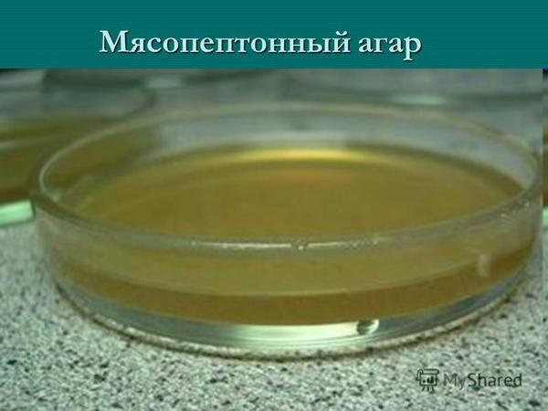
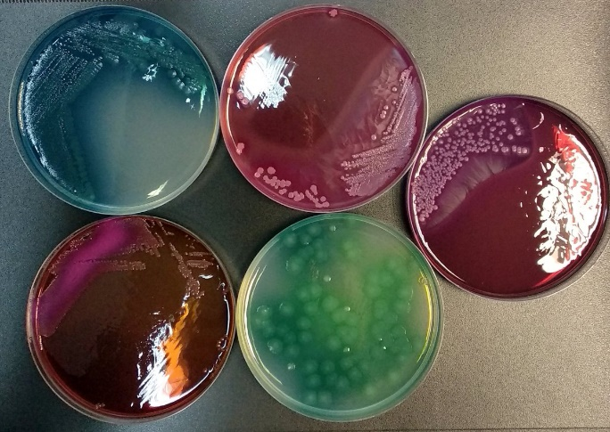

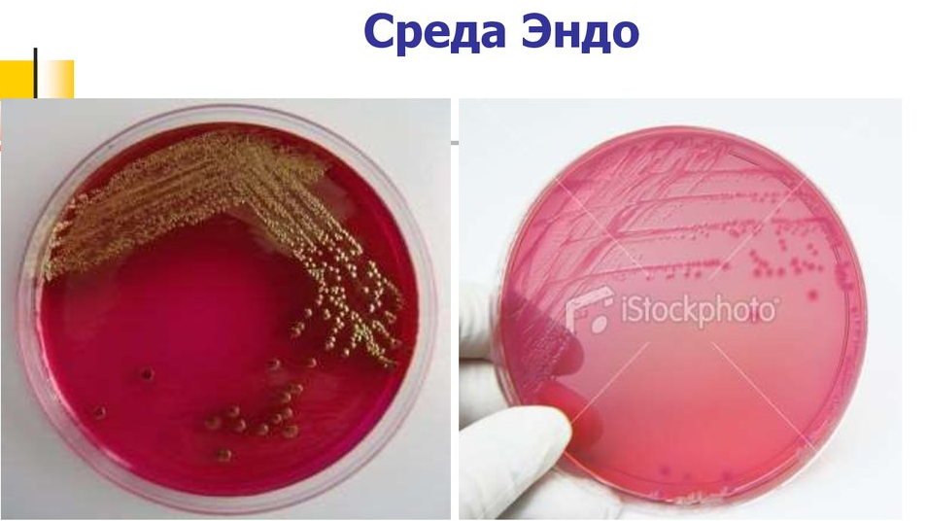

ДЕНЬ 4
08.06 2020 Г.
Приготовление питательных сред.
Рецепты приготовления простых (основных) сред и изотонического раствора натрия хлорида
- Изотонический раствор натрия хлорида. К 1 л дистиллированной воды добавляют 9 г натрия хлорида. Раствор фильтруют, устанавливают заданный рН и, если нужно, стерилизуют при 120° С в течение 30 мин.
- Мясопептонный бульон (МПБ). К мясной воде прибавляют 1% пептона и 0,5% х. ч. натрия хлорида, кипятят на слабом огне 10-15 мин для растворения веществ, устанавливают нужный рН и снова кипятят 30-40 мин до выпадения осадка. Фильтруют, доливают до первоначального объема водой и стерилизуют 20 мин при 120° С.
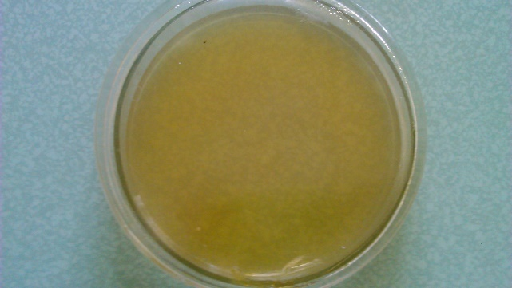

- Бульон Хоттинтера. Перевар Хоттингера разводят водой в 5-6 раз в зависимости от того, какое количество аминного азота он содержит и какое его количество должно быть в бульоне (указано в паспорте перевара и рецепте среды). Например, для приготовления среды с 1,2 г/л аминного азота перевар, содержащий 9,0. г/л, надо развести в 7 5 раз (9,0:1,2). К разведенному перевару прибавляют 0,5% натрия хлорида и кипятят на слабом огне до растворения соли, В остывшей среде устанавливают рН, фильтруют, разливают и стерилизуют 20 мин при 120 градусах
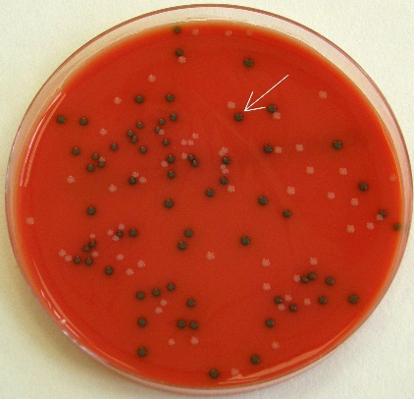
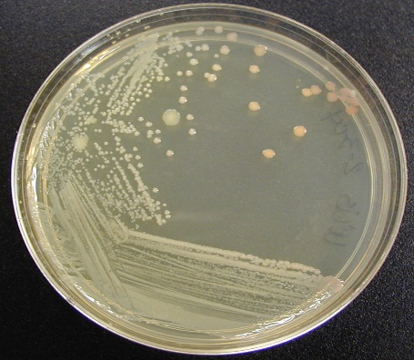
- Мясопептонный агар (МПА). К готовому бульону (до стерилизации или после нее) добавляют 2-3% измельченного агар-агара и кипятят, помешивая, на слабом огне до полного расплавления агара. МПА можно варить в автоклаве или аппарате Коха. Готовую среду, если нужно, осветляют, фильтруют и стерилизуют 20 мин при 120° С.

- Полужидкий агар содержит 0,4-0,5% агар-агара. Питательный желатин. К готовому бульону прибавляют 10-15% желатина, подогревают ДО его расплавления (не кипятят!), разливают в стерильную посуду и стерилизуют текучим паром.
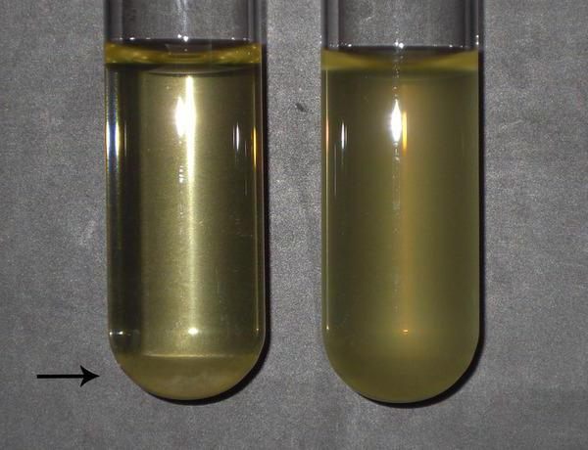
Рецепты приготовления сложных сред
- Среды с углеводами. К основному бульону или расплавленному агару прибавляют нужное количество (0,1-2%) определенного углевода (например, глюкозы). После его растворения разливают в стерильную посуду и стерилизуют текучим паром. Поскольку углеводы частично разрушаются даже при таком режиме стерилизации, предпочтительнее 25-30% раствор углеводов, простерилизованный через бактериальный фильтр, добавлять в нужном объеме с соблюдением асептики к стерильным основным средам - после контроля стерильности среда готова к употреблению.
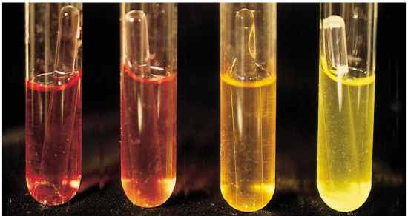
- Среды с кровью готовят из стерильных простых сред, добавляя в асептических условиях (лучше в боксе) от в до 30% (обычно 5%) стерильной дефибринированной крови. Агаровые среды перед этим растапливают и остужают до 45° С. Определяют температуру среды, поднося сосуд к шее у угла нижней челюсти. При нужной температуре должно быть терпимое ощущение горячего, но не ожога. После добавления крови, пока среда не застыла, содержимое сосуда тщательно перемешивают и разливают в чашки или пробирки. Внимание! Среды с кровью растапливать нельзя - кровь изменит свои свойства.
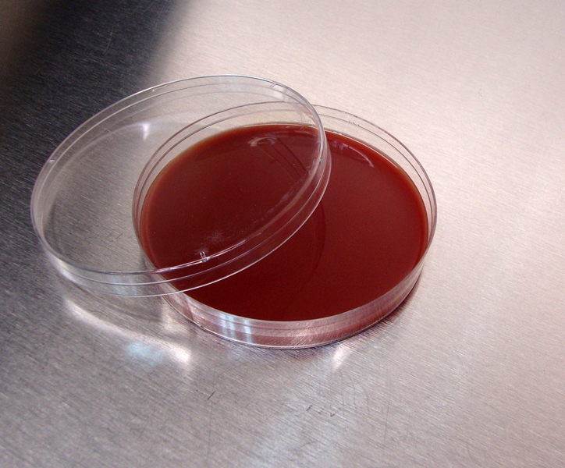
- Среды с сывороткой крови готовят так же, как среды с кровью. К основным средам добавляют 10-20% сыворотки, не содержащей консерванта и предварительно инактивированной при 56° С в течение 30 мин на водяной бане или в инактиваторе. При инактивации разрушается вещество (комплемент), губительно действующее на микробы.

- Среды с желчью. К простым средам добавляют желчь в количестве 10-40% объема среды, устанавливают нужный рН и стерилизуют 20 мин при 120° С. Можно стерильную желчь добавить к стерильной среде в асептических условиях.
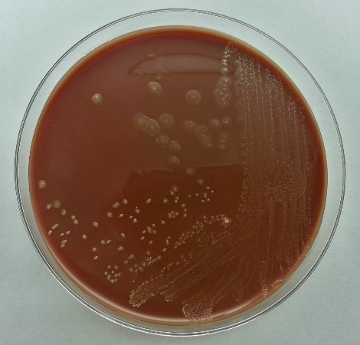
Разлив агаровых сред в чашки Петри.
Среды перед разливом расплавляют на водяной бане и остужают до 45-50° С. Обычно для чашки диаметром 9 см достаточно 15-20 мл среды (высота слоя 0,25-0,3 см). Если слой выше, на нем менее контрастно выглядят колонии. При очень тонком слое резко ограничено количество питательных веществ и влаги (среда быстро высыхает) - ухудшаются условия культивирования.
Разливают среды в стерильные чашки в асептических условиях. Чашки ставят крышкой вверх. Сосуд со средой берут в правую руку, держа его у огня. Левой рукой вынимают пробку, зажав ее мизинцем и ладонью. Обжигают горлышко сосуда и двумя пальцами левой руки слегка приоткрывают крышку. Вводят под нее горлышко флакона, не прикасаясь им к краю чашки. Наливая среду, следят чтобы она равномерно распределилась по дну чашки. Если при разливе на поверхности среды образуются пузырьки воздуха, к ним до того, как среда застынет, подносят пламя спички или горелки - пузырьки лопнут. Затем чашку закрывают и дают среде застыть. Если посев производят в день разлива, среду необходимо подсушить. Для этого чашки в термостате осторожно открывают и устанавливают крышки и чашки открытой стороной вниз на 20-30 мин. Если посев производят на следующий день после разлива, чашки, не подсушивая, завертывают в ту же бумагу, в которой их стерилизовали, и помещают в холодильник.
- Приготовление скошенного агара. Пробирки с 4-5 мл стерильной расплавленной агаровой среды укладывают в наклонном положении (примерно под углом 20 °) с таким расчетом, чтобы среда не заходила за 2/3 пробирки, иначе она может смочить пробку. После того как среда застынет, пробирки ставят вертикально - дают стечь конденсату. Лучше употреблять свежескошенный агар. Внимание! Пользоваться средой, в которой нет конденсата, нельзя. Ее следует снова растопить на водяной бане и скосить.
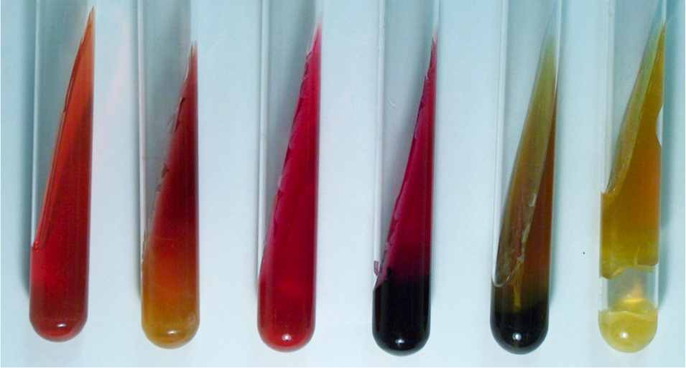

Сухие среды
Отечественная промышленность выпускает сухие среды разного назначения: простые, элективные, дифференциально-диагностические, специальные. Это порошки во флаконах с завинчивающимися крышками. Хранят сухие среды в темном месте плотно закрытыми - они гигроскопичны. В лаборатории из порошков готовят среды по прописи на этикетке.
Преимущество сухих сред по сравнению со средами, изготовленными в лаборатории, - стандартность (их выпускают большими партиями), простота приготовления, делающая их доступными в любых (даже походных) условиях, стабильность, экономичность. Важно, что их можно готовить из заменителей мяса: гидролизата казеина, фибрина, кильки и даже белковых фракций микробных клеток (сарцин).
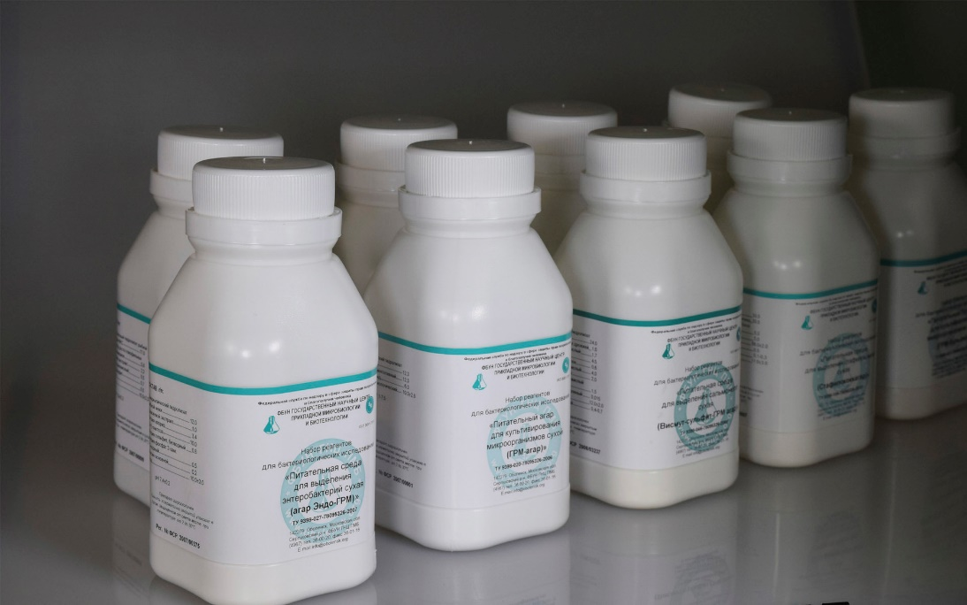

ДЕНЬ 5
09.06 2020 Г.
Диагностика инфекционных заболоней. Кишечные инфекции.
Характеристика семейства энтеробактерии

Семейство Enterobakteriaceae включает в себя многочисленных представителей, имеющих общее местообитание — кишечник. Энтеробактерии делят на:
- патогенные (шигеллы, сальмонеллы, эшерихии, иерсинии и др.)
- условно-патогенные (37 родов).
Все патогенные энтеробактерии могут вызывать у человека острые кишечные инфекции, условно-патогенные, гнойно-воспалительные заболевания и пищевые токсикоинфекции.
Эта дифференциация необходима для эпидемиологического анализа, т. е. для установления источника и путей распространения инфекции.
Кишечная инфекция— результат взаимодействия возбудителя с соответствующими структурами макроорганизма при необходимых условиях внешней среды. Этот процесс состоит из нескольких фаз: адгезии, инвазии, колонизации, продукции экзо- и энтеротоксинов.

- Эшерихии.
E. coli - короткие, в среднем 0,5-3,0 × 0,5-0,8 мкм палочки. Грамотрицательны. В большинстве случаев они подвижны, перитрихи. Однако некоторые варианты кишечной палочки неподвижны. Многие штаммы образуют капсулу. Спор не образуют. Кишечная палочка - факультативный анаэроб. Хорошо растет на простых питательных средах при 37° С и рН среды 7,2-7,8. Штаммы E. coli, выделенные из кишечника человека и животных, развиваются и при 43-45° С, а кишечные палочки холоднокровных при этих условиях не размножаются. Это различие в свойствах E. coli разного происхождения используют для определения санитарного состояния объекта, так как только обнаружение E. coli теплокровных свидетельствует о санитарном неблагополучии.
На МПА кишечная палочка образует мутноватые, слегка выпуклые влажные колонии с ровным краем. На МПБ дает равномерное помутнение. Культуры, имеющие капсулу, растут в виде слизистых колоний.
Для идентификации эшерихий используют дифференциально-диагностические среды: Эндо и агар с эозинметиленовым синим (ЭМС). На среде Эндо кишечная палочка растет в виде малиново-красных колоний с металлическим блеском или без него. На среде ЭМС - в виде темно-фиолетовых колоний.
Ферментативные свойства. E. coli обладают значительной ферментативной активностью. Расщепляют лактозу, глюкозу, маннит, мальтозу, сахарозу и другие углеводы, и спирты с образованием кислоты и газа. Лротеолитические свойства: образуют индол. Желатин не расщепляют. Отдельные биовары не ферментируют лактозу и сахарозу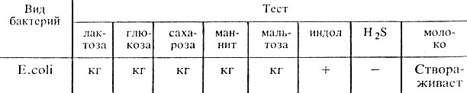
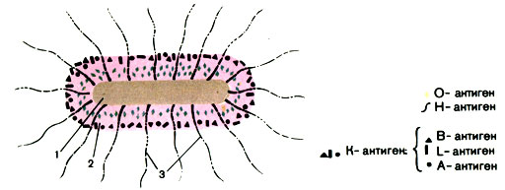
Антигенное строение: по О-антигену делятся на серогруппы (более 160) большинство имеют К-АГ и Н-АГ.
Заболевания, вызываемые эшерихиями, делят на две группы:
1) эндогенные колиинфекции; вызываются собственной кишечной палочкой, которая при снижении иммунологической реактивности вызывает гнойно-воспалительные заболевания
2) экзогенные колиинфекции — эшерихиозы. Это типичные кишечные инфекции, вызываются только патогенными Е. coli, попавшими в организм извне. Основной источник — человек. Токсигенность. Эшерихий обладают эндотоксином (лиггополисахарид).
Устойчивость к факторам окружающей среды. E. coli довольно устойчивы. При 55° С они погибают в течение часа, при 60° С - за 15 мин. В почве и воде сохраняются до 2-3 мес, в молоке не только сохраняются, но и размножаются. Растворы дезинфицирующих веществ (3% хлорамин, раствор сулемы 1:1000 и др.) убивают их за 20-30 мин. Особенно чувствительны E. coli к действию бриллиантового зеленого.
Восприимчивость животных. Эшерихии отдельных серогрупп патогенны для различных животных и вызывают у них заболевания желудочно-кишечного тракта. Из лабораторных животных наиболее чувствительны к E. coli морские свинки, кролики, белые мыши. В зависимости от способа введения культура кишечной палочки вызывает различные патологические процессы: воспаление и абсцесс при подкожных инъекциях, перитонит и сепсис - при внутрибрюшинном и внутривенном введении.
Источники инфекции. Больной человек. При этом бактерии проникают в организм из внешней среды (экзогенная инфекция). Кишечная палочка может также вызвать развитие патологического процесса "изнутри" (эндогенная инфекция).
Пути передачи. Основной путь передачи при экзогенной форме инфекции - контактно-бытовой (непрямой контакт). Возбудители могут быть перенесены на грязных руках, через посуду, игрушки, белье, пищу, мух.
Патогенез. Заболевания, вызываемые эшерихиями, называют эшерихиозами. Развитие эшерихиозов зависит от пути внедрения возбудителя в организм и от серогруппы, к которой принадлежит возбудитель. При проникновении бактерий через рот могут возникнуть кишечные заболевания детей и взрослых. Некоторые О-группы эшерихии (серовары) наиболее часто являются возбудителями заболеваний человека. Такие бактерии называют энтеропатогенными кишечными палочками (ЭПКП). В настоящее время известно много вариантов ЭПКП, обусловливающих разное течение эшерихиозов.
Различают несколько групп ЭКПК: группа I - возбудители колиэнтерита у детей раннего возраста (серогруппы О111, О26, О55, О86 и др.); группа II - возбудители дизентериеподобных заболеваний у детей и взрослых (О25, О124, О143, О144 и др.); группа III - возбудители холероподобных заболеваний (О1, О5, О6, О78 и др.).
Попадая в пищевые продукты, кишечная палочка может в них размножаться. Употребление в пищу таких продуктов ведет к развитию пищевой токсикоинфекции.
Развитие эндогенной инфекции приводит к поражению различных органов: воспалению желчного пузыря (холецистит), мочевого пузыря (цистит), заражению крови (сепсис) и др.
Иммунитет. Иммунитет вырабатывается только в отношении одного сероварианта эшерихии - возбудителя данного заболевания. Многообразие эшерихии делает практически этот иммунитет недейственным. В развитии иммунного состояния при заболевании детей большое значение имеет образование IgM-антител, которые не проходят через плаценту, а значит не передаются от матери. IgA-антитела к эшерихиям передаются ребенку от матери с грудным молоком.
Профилактика. Соблюдение личной гигиены и санитарно-гигиенического режима. Специфическая профилактика отсутствует.
Лечение. Антибиотики: ампициллин, тетрациклин и др. В настоящее время выпускают колипротейный фаг, использование которого дает хорошие результаты.

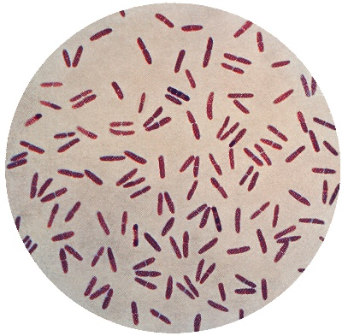

Основной метод исследования: Бактериологический

- Шигеллы
Морфология. Шигеллы - это небольшие (2-3 × 0,4-0,6 мкм) палочки с закругленными концами. Отличаются от остальных представителей семейства Enterobacteriaceae отсутствием жгутиков. Они не имеют спор и капсул. Грамотрицательны. Шигеллы - факультативные анаэробы. Неприхотливы к питательным средам. Размножаются на МПА и МПБ при температуре 37° С и рН 7,2-7,4. Элективными и дифференциально-диагностическими средами для них являются среды Плоскирева, Эндо, ЭМС. Растут в виде небольших, полупрозрачных, сероватых, круглых колоний, размером 15-2 мм в S-форме. Исключением являются шигеллы Зонне, которые часто диссоциируют, образуя крупные, плоские, мутные, с изрезанными краями колонии R-формы (рис. 44). В жидких питательных средах шигеллы дают равномерную муть, R-формы образуют осадок.
Ферментативные свойства. Ферментативные свойства шигелл менее выражены, чем у других представителей Enterobacteriaceae: они расщепляют углеводы без газообразования, не расщепляют лактозу и сахарозу. Исключением являются шигеллы Зонне, которые на 2-3-й сутки расщепляют эти углеводы.
Протеолитические свойства у шигелл мало выражены - образование индола и сероводорода непостоянно, молоко они свертывают, желатин не разжижают. По отношению к манниту все шигеллы делятся на расщепляющие и нерасщепляющие маннит
Токсинообразование. Шигеллы обладают эндотоксином. Исключением являются шигеллы Шиги, которые помимо эндотоксина выделяют экзотоксин, оказывающий нейротоксическое действие.
Антигенная структура и классификация. Шигеллы содержат соматические антигены, к которым относятся групповые и типовые антигены. По Международной классификации шигеллы подразделяют на четыре группы, обозначаемые латинскими большими буквами А, В, С, D.
Группа A S. dysenteriae: 1 - Григорьева - Шиги; 2 - Штутцера - Шмитца; 3-7 - Лардж - Сакса и 8-10 - провизорные. Представители этой группы имеют только типовые антигены, обозначаемые арабскими цифрами.
Группа В S. flexneri. Микробы этой группы имеют более сложную антигенную структуру - они содержат типовые антигены, обозначаемые римскими цифрами, и групповые антигены, обозначаемые арабскими цифрами. Шигеллы Флекснера имеют 6 серовариантов. Шигеллы Флекснер 6 раньше обозначали как подвид S. newcastle.
Группа С S. boydii. Имеет только типовые антигены. В этой группе 15 серологических типов.
Группа D S. sonnei имеет свой видовой антиген
Устойчивость к факторам окружающей среды. Температура 100° С убивает шигеллы мгновенно. Температура 60° С убивает их через 20-30 мин. К низким температурам шигеллы устойчивы - в речной воде они сохраняются до 3 мес, на овощах и фруктах - до 10-15 мес. Солнечный свет убивает их через 2-3 ч, а шигеллы Шиги - через 20 мин. Общеупотребительные концентрации дезинфицирующих растворов губят их через 20-30 мин. Наименее устойчивы к влиянию внешних факторов шигеллы группы А, а наиболее устойчивы шигеллы Зонне.
Восприимчивость животных. Животные не чувствительны к возбудителям дизентерии, исключением являются обезьяны. Экспериментальное заражение кроликов и белых мышей вызывает у них интоксикацию и гибель.
Источники инфекции. Человек, болеющий острой и хронической формой дизентерии, и бактерионоситель.
Пути передачи. Пищевой. Большое значение имеет водный путь, овощи, фрукты, различные предметы, обсемененные шигеллами, и мухи.
Патогенез. Попав с пищей в кишечник, шигеллы проникают в клетки эпителия слизистой оболочки толстого кишечника, где размножаются. Частично они погибают. Образующийся при разрушении бактерий эндотоксин сенсибилизирует слизистую оболочку, повышается проницаемость кровеносных сосудов, и эндотоксин всасывается в кровь, вызывая интоксикацию. Поражение слизистой оболочки сопровождается отечностью, некрозами, геморрагией. Кроме того, токсин влияет на центральную нервную систему, что приводит к трофическим расстройствам. Особенно тяжело протекает заболевание, вызванное шигеллами Шиги, которые глубоко проникают в слизистую оболочку толстой кишки, вызывая резкую гиперемию, отек и кровавый понос. Образуемый ими экзотоксин вызывает тяжелую интоксикацию.

Для возникновения заболевания имеет значение величина инфицирующей дозы.
Иммунитет. У человека имеется естественная резистентность к дизентерийной инфекции. После перенесенного заболевания иммунитет нестойкий, а после дизентерии Зонне практически отсутствует. При заболевании, вызванном шигеллами дизентерии 1 (Григорьева - Шиги) вырабатывается более стойкий антитоксический иммунитет.
Профилактика. Общие санитарно-противоэпидемические мероприятия: изоляция, ранняя диагностика, дезинфекция.
Специфическая профилактика не нашла широкого применения. Лицам, бывшим в контакте с больными, дают поливалентный дизентерийный бактериофаг.
Лечение. Комплексное, сульфаниламиды с антибиотиками. Специфического лечения нет.
Основные методы исследования: Микробиологический и серологический
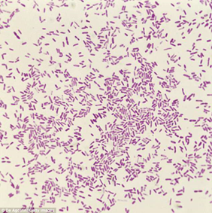

ДЕНЬ 6
10.06.2020 Г
- Сальмонеллы
Морфология. Все сальмонеллы мелкие, 1,0-3,0 × 0,6-0,8 мкм палочки с закругленными концами. Грамотрицательны. Подвижны, перитрихи. Спор и капсул не образуют. Сальмонеллы - факультативные анаэробы. Они не требовательны к питательным средам. Хорошо растут на МПА и МПБ при 37° С (от 20 до 40° С) и рН среды 7,2-7,4 (от 5,0 до 8,0). На МПА образуют нежные, полупрозрачные, слегка выпуклые, блестящие колонии, в МПБ - равномерное помутнение.
При первичном посеве материала от больных (кал, моча, рвотные массы, кровь, желчь) часто отмечают медленный рост сальмонелл. Для их накопления производят посев на среды обогащения: селенитовый бульон, среду Мюллера, среду Кауфмана. Используют также элективные (избирательные) среды: желчь (10-20%) и среду Раппопорт.
На дифференциально-диагностических средах Эндо, ЭМС, Плоскирева сальмонеллы растут в виде бесцветных колоний, так как не расщепляют лактозу, входящую в состав среды. На висмут-сульфитном агаре через 48 ч они образуют колонии черного цвета, оставляющие след после того, как их снимают петлей (кроме сальмонелл паратифа А).

У свежевыделенных культур S. paratyphi В после инкубации в термостате в течение 18-20 ч и выдерживания при комнатной температуре в течение 1-2 сут на периферии колонии образуется слизистый вал.
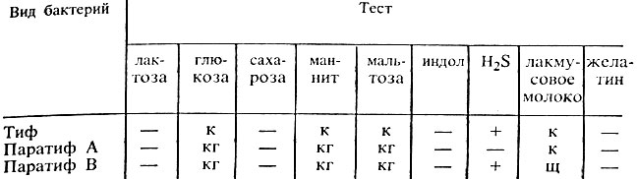
Ферментативные свойства. Сальмонеллы расщепляют глюкозу, маннит, мальтозу с образованием кислоты и газа. Исключением являются возбудители брюшного тифа (S. typhi), которые расщепляют эти сахара только до кислоты. Сальмонеллы не ферментируют лактозу и сахарозу. Протеолитические свойства: большинство сальмонелл расщепляет белковые среды с образованием сероводорода (возбудители паратифа А отличаются отсутствием этого свойства). Индол не образуют. Желатин не разжижают.

Токсигенность. Сальмонеллы содержат эндотоксин - липополисахариднопротеиновый комплекс.
Антигенная структура и классификация. Сальмонеллы содержат два антигенных комплекса: О и Н,О-антиген - липополисахариднопротеиновый комплекс; он термостабилен, инактивируется под действием формалина. Н-антиген связан со жгутиками, имеет белковую природу; он термолабилен, инактивируется под действием спирта и фенола, но устойчив к воздействию формалина.
Все сальмонеллы разделены на О-группы, каждая из которых характеризуется наличием определенных О-антигенов: основного, обозначенного арабской цифрой (2, 4, 7, 8, 9 и т. д.), и дополнительных, общих для нескольких О-групп (1, 12). В настоящее время известно более 60 О-групп, обозначаемых прописными буквами латинского алфавита (А, В, С, D, Е и т. д.)
S. typhi содержит, кроме того, Vi-антиген, который расположен в микробной клетке более поверхностно, чем О-антиген, и препятствует агглютинации культуры с О-сывороткой. Этот антиген термолабилен. Его присутствие связывали с вирулентностью возбудителя. Vi-антиген содержится также в клетках S. paratyphi С.
Н-антигены сальмонелл имеют две фазы. Сальмонеллы различных серовариантов одной О-группы имеют различную первую фазу Н-антигена, которую обозначают строчными буквами латинского алфавита: а, b, с, d, eh ... u, z и т. д. Вторую фазу Н-антигена обычно обозначают арабскими цифрами: 1, 2, 5, 6, 7 и строчными латинскими буквами. Сочетание различных О- и Н-антигенов определяет антигенную структуру культур и их название.
В практической работе для определения антигенной структуры сальмонелл используют адсорбированные монорецепторные агглютинирующие сыворотки, которые содержат антитела к одному антигену. Ставят реакцию агглютинации на стекле и по наличию агглютинации с определенными сыворотками характеризуют антигенную структуру выделенной культуры. Например, культура агглютинируется О-сыворотками "9" и "12" и Н-сывороткой "d"; находят в схеме серовар с таким антигенным составом (S. typhi), ставят дополнительно реакцию с Vi-сывороткой. Имеются наборы специфических сальмонеллезных фагов, которые лизируют только сальмонеллы соответствующего фаговара. Для определения фаговара культур S. typhi, содержащих Vi-антиген, в нашей стране выпускают 45 фагов; для S. paratyphi В-11 фагов; S. paratyphi А - 6 и т. д. Эти исследования проводят для определения источника и путей передачи инфекции.
Устойчивость к факторам окружающей среды. Сальмонеллы довольно устойчивы. При температуре 100° С погибают мгновенно, при 60-70° С - за 10-15 мин. Они хорошо переносят низкую температуру, могут сохраняться в чистой воде и льду в течение нескольких месяцев; в копченом и соленом мясе - до 2 мес. Устойчивы к высыханию, длительно сохраняются в пыли.
Под действием дезинфицирующих веществ погибают в течение нескольких минут (2-5% раствор фенола, 1:1000 раствор сулемы, 3-10% раствор хлорамина).
Восприимчивость животных. Большинство сальмонелл вызывает заболевания человека и многих видов животных и птиц (полипатогенные).
Основные методы: Бактериологический, серологический
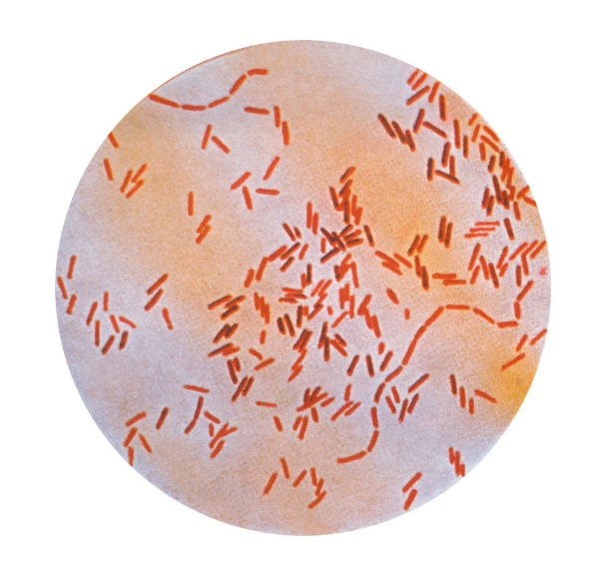

- Иерсинии
К роду иерсиний относятся три вида бактерий:
1. Yersiniae pestis - возбудители чумы.
2. Yersiniae pseudotuberculosis - возбудители псевдотуберкулеза.

3. Yersiniae enterocolitica - возбудители кишечных инфекций.
Все представители этого рода грамотрицательные палочки, имеющие чаще овоидную форму и величину 0,4-0,7 × 1-2 мкм. Спор не образуют. У возбудителей псевдотуберкулеза и иерсиний энтероколитика имеются жгутики. Все иерсиний неприхотливы к питательным средам. Ферментативно они активны: расщепляют ряд углеводов с образованием кислоты.
Морфология. Возбудитель чумы - бвоидная палочка, средний размер 0,3-0,6 × 1-2 мкм. Они очень полиморфны. В мазках с плотной питательной среды палочки бывают удлиненными, нитевидными, описаны также фильтрующиеся формы. Бактерии чумы не имеют спор, жгутиков, образуют нежную капсулу. Грамотрицательны. Ввиду неравномерного распределения цитоплазмы концы палочек окрашиваются интенсивнее. Такая биполярность хорошо видна при окраске их метиленовым синим.

Морфологические и культуральные свойства возбудителя чумы (Jersinia pestis). а - бактерии чумы (окраска синим Леффлера); б - рост на МПА: 1 - через 24 ч в виде битого стекла; 2 - через 48 ч в виде кружевного платочка; в - рост на МПБ - 'сталактитовый'
Морфологические и культуральные свойства возбудителя чумы (Jersinia pestis). а - бактерии чумы (окраска синим Леффлера); б - рост на МПА: 1 - через 24 ч в виде битого стекла; 2 - через 48 ч в виде кружевного платочка; в - рост на МПБ - 'сталактитовый'
Культивирование. Возбудители чумы - факультативные анаэробы. Не прихотливы, растут на обычных питательных средах при температуре 28-30° С, рН среды 7,0-7,2. Рост появляется через 12-14 ч. Для ускорения роста применяют стимуляторы (экстракты некоторых бактерий, например сарцин, свежегемолизированную кровь, сульфит натрия и др.). Элективными средами для выращивания возбудителей чумы являются казеиновые среды и гидролизаты кровяных сгустков. Выросшие колонии через 18-24 ч инкубации имеют вид мелких глыбок с неровными краями, через 48 ч края колоний приобретают фестончатый вид и напоминают "кружевной платочек"
На скошенном агаре культура растет в виде вязкого налета; на НПБ - в виде рыхлых хлопьев, взвешенных в прозрачной жидкости. При более длительном росте с поверхности среды спускаются рыхлые нити: "сталактитовый рост". Бактерии чумы растут в R-форме, которая является вирулентной. Однако они легко диссоциируют под влиянием ряда факторов, например бактериофага и через О-форму переходят в S-авирулентную форму.
Ферментативные свойства. У чумных бактерий выражена сахаролитическая активность - они расщепляют сахарозу, мальтозу, арабинозу, рамнозу, глюкозу (не всегда) и маннит с образованием кислоты. Различают два варианта бактерий чумы - разлагающие и не разлагающие глицерин. Протеолитические свойства выражены слабо: они не разжижают желатин, не свертывают молоко, образуют сероводород.
Бактерии чумы продуцируют фибринолизин, гемолизин, гиалуронидазу, коагулазу.
Токсинообразование. Токсин чумной палочки представляет собой особый белок, сочетающий свойства экзо- и эндотоксина, он состоит из двух белковых фракций (А и В), различающихся по аминокислотному составу и антигенным свойствам. Он очень токсичен для человека. Чумный токсин называют мышиный яд, так как мыши высоко чувствительны к его действию.
Антигенная структура бактерий чумы сложна. Микробы чумы содержат около десяти различных антигенов: фракции F, V, W и др. Фракция F - основной компонент, связанный с капсулой; V и W компоненты препятствуют фагоцитированию клетки. У бактерий чумы имеются общие антигены с возбудителем псевдотуберкулеза, эшерихиями, шигеллами и эритроцитами человека О-группы.
Устойчивость к факторам окружающей среды. Высокие температуры (100° С) губят чумные бактерии мгновенно, 80° С - через 5 мин. Низкие температуры чумные бактерии переносят хорошо: при 0° С сохраняются 6 мес, в замороженных трупах - год и больше. Прямые солнечные лучи убивают их через 2-3 ч. Чумные бактерии очень чувствительны к высыханию. В пищевых продуктах они сохраняются от 2 до 6 мес. В блохах - до года. Обычные концентрации дезинфицирующих растворов убивают их через 5-10 мин. Особенно они чувствительны к сулеме и карболовой кислоте.
Восприимчивость животных. Основными носителями чумы являются грызуны: сурки, суслики, тарабаганы; они обусловливают природную очаговость чумы. Очень чувствительны к чуме серые и черные крысы, мыши; восприимчивы также верблюды, лисицы, кошки. К экспериментальному заражению чувствительны мыши, крысы, морские свинки и др.
Источники заражения. Больные животные, в основном грызуны. Эпидемии у людей часто предшествуют эпизоотии у грызунов.
Пути передачи и переносчики. Основной путь передачи - трансмиссивный. Переносчики - блохи (грызуны → блохи → человек). Воздушно-капельный путь (заражение человека от человека при легочной форме чумы). Пищевой - при употреблении в пищу плохо проваренного зараженного мяса (этот путь бывает редко).
Патогенез и формы заболевания. Входными воротами являются кожа и слизистые оболочки дыхательных путей и пищеварительного тракта. Возбудители чумы обладают большой инвазивной способностью. На месте проникновения возбудителя образуются папулы, переходящие в пустулу с кровянисто-гнойным содержимым. В патологический процесс вовлекаются регионарные лимфатические узлы, через которые микробы проникают в кровь, вызывая бактерифмию. С кровью они попадают во внутренние органы.
В зависимости от места локализации у человека могут возникнуть разные формы заболевания: кожная, кожно-бубонная, кишечная, легочная, первично-септическая; каждая форма может закончиться сепсисом (вторичная септицемия). Наиболее часто возникает бубонная форма. Бубон болезнен. При попадании большой дозы возбудителя и малой разистентности организма может возникнуть первично-септическая форма. Заболевание начинается остро и протекает с явлениями интоксикации - высокой температурой, головной болью и т. д.
Иммунитет. Напряженный и продолжительный (в прошлые века в период больших эпидемий, переболевших использовали для ухода за больными). Иммунитет обусловливается системой макрофагов. Большое значение имеет фагоцитарный фактор.
Профилактика. Общие мероприятия заключаются в ранней диагностике, изоляции больных. Установление карантина для людей, находившихся в контакте с больными. Проведение в очагах дезинсекции и дератизации. Защита медицинского персонала, находящегося в очагах, проводится введением стрептомицина и противочумной вакцины. Выполнение международных конвенций по профилактике чумы (дератизация и дезинфекция кораблей в портах). Охрана государственных границ.
Специфическая профилактика. Применяют живую вакцину EV. Этот штамм был получен из вирулентной культуры путем последовательных пересевов возбудителя на питательные среды в течение 5 лет. Штамм потерял вирулентность, сохранив при этом иммуногенные свойства. Иммунитет длится около года. Вакцинируют только людей, которым угрожает опасность заражения.
Лечение. Стрептомицин, тетрациклин, специфический фаг и противочумный иммуноглобулин.
Род Yersinia содержит семь видов, из которых патогенными для человека являются Y. pestis (возбудитель чумы), Y. pseudotuber-culesis (возбудитель псевдотуберкулеза), Y. enterocolitica — возбудитель острых кишечных инфекций, кишечного иерсиниоза.
Y. enterocolitica — это грамотрицательные подвижные палочки, не образующие спор и капсул. Культивируются на простых питательных средах при температуре 20—26 °С.
Основные методы исследования: Микроскопический, бактериологический, биологический, люминесцентно-серологический метод
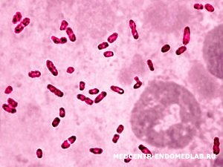

ДЕНЬ 7
11.06.2020 Г.
Диагностика инфекционных заболеваний. Воздушно-капельные инфекции.
- Менингококк
Род Neisseria включает два вида микробов, патогенных для человека: N. meningitidis и N. gonorrhoeae. Neisseria meningitidis были выделены из цереброспинальной жидкости больного Вексельбаумом (1887).
Морфология. Менингококки - это парные кокки, состоящие из двух бобовидных кокков, лежащих вогнутыми сторонами друг к другу, наружные стенки у них выпуклые (см. рис.4). Размер каждого кокка 0,6-0,8 × 1,2-1,5 мкм. Они полиморфны. Менингококки неподвижны, не имеют спор, образуют капсулу. Грамотрицательны. В чистых культурах располагаются тетрадами и в виде отдельных кокков без определенного порядка, а в мазках, приготовленных из спинномозговой жидкости, чаще располагаются попарно. В гнойном материале находятся внутри лейкоцита.
Культивирование. Менингококки - аэробы. Они требовательны к питательным средам, размножаются только на средах, содержащих нативный белок (сыворотку, кровь). Растут при температуре 36-37° С (при 25° С рост прекращается), рН среды 7,4-7,6. Для их размножения необходима влажная среда и повышенное количество углекислоты (фактор, стимулирующий их рост). Посев следует производить на свежеприготовленную среду.
На плотных питательных средах менингококки образуют небольшие 2-3 мм в диаметре, нежные, полупрозрачные, голубоватые, вязкие колонии. В бульоне с сывороткой менингококки дают легкую муть и небольшой осадок. Свежевыделенные штаммы в S-форме. Старые культуры могут диссоциировать, образовывать шероховатые R-формы колоний.
Ферментативные свойства. Биохимически менингококки мало активны. Они расщепляют глюкозу и мальтозу с образованием кислоты. Протеолитические свойства у них не выражены (не створаживают молоко, желатин не разжижают).
Патогенность менингококков обусловливается наличием капсулы, которая препятствует фагоцитозу, пи лей, способствующих прикреплению микроба к поверхности эпителиальных клеток, и образованием ферментов: гиалуронидазы и нейраминидазы.
Токсинообразование. При разрушении бактериальных клеток высвобождается сильный термоустойчивый эндотоксин, который является липополисахаридом клеточной стенки. При заболевании он обнаруживается в крови и в спинномозговой жидкости больных. Тяжесть заболевания часто зависит от количества накопившегося токсина.
Антигенная структура. По полисахаридному (капсульному) антигену менингококки разделяют на серогруппы: А, В, С, D, X, Y U-135 29E (всего девять серогрупп).
Согласно международной классификации основными группами являются А, В и С. Менингококки группы А часто вызывают генерализованные процессы и имеют наибольшее эпидемиологическое значение. Менингококки групп В и С вызывают спорадические заболевания. Остальные серогруппы мало изучены.
Устойчивость к факторам окружающей среды. Менингококки малоустойчивы. Температура 70° С губит их через 2-3 мин, 55° С - через 5 мин. В отличие от других кокков этой группы они плохо переносят низкую температуру, особенно чувствительны к температурным колебаниям. Обычные концентрации дезинфицирующих растворов губят их быстро.
Восприимчивость животных. В естественных условиях животные не чувствительны к менингококкам. Но при субдуральном введении менингококков обезьянам можно вызвать у них заболевание. Внутрибрюшинное заражение морских свинок и белых мышей вызывает их гибель за счет действия эндотоксина.
Источники инфекции. Больной человек и бактерионоситель.
Пути передачи. Основной путь воздушно-капельный.
Заболевания у человека: назофарингит, менингококкцемия; цереброспинальный эпидемический менингит.
Патогенез. Попав на слизистую оболочку носоглотки, менингококки могут там локализоваться, обусловив носительство или вызвать острый назофарингит. Если они проникают в лимфатические сосуды, кровь и генерализуются, то вызывают глубокие изменения в паренхиматозных органах за счет действия эндотоксина. Развивается менингококкцемия. При проникновении менингококков в мозговые оболочки возникает гнойное воспаление - менингит. При менингококковом менингите спинномозговая жидкость мутная (в отличие от туберкулезного менингита). При спинномозговой пункции жидкость вытекает струей вследствие повышенного внутричерепного давления. Менингеальные явления характеризуются головной болью, ригидностью затылка, рвотой и т. д. Менингитом чаще болеют дети. У взрослых чаще заражение ограничивается носительством или назофарингитом.

Иммунитет. Постинфекционный иммунитет напряженный, он обусловливается опсонинами, комплементсвязывающими и бактериоцидными антителами. От интенсивности образования антител к полисахаридным и белковым антигенам зависит течение заболевания.
Профилактика. Сводится к раннему выявлению носителей, изоляции заболевших назофарингитом. Больные подлежат госпитализации.
Специфическая профилактика. Разработана химическая вакцина, состоящая из полисахаридов серогрупп А и С. Для экстренной профилактики используется иммуноглобулин.
Лечение. Антибактериальные препараты - пенициллин, левомицетин, ампициллин.
Материал для исследования: Спинномозговая жидкость, отделяемое слизистой оболочки носоглотки, кровь.
Основные методы исследования: Микроскопический, микробиологический, серологический.

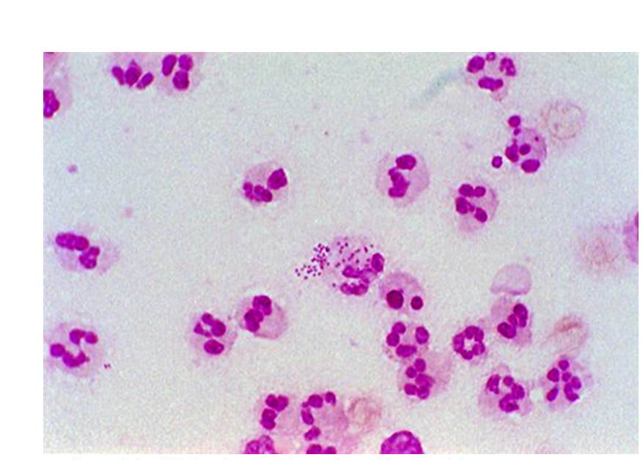
- Дифтерия
Морфология. Возбудители дифтерии слегка изогнутые, тонкие палочки, размером 3-6 × 0,3-0,5 мкм, на концах которых имеются утолщения. В этих утолщениях имеются зерна волютина (зерна Бабеша - Эрнста). Бактерии дифтерии неподвижны, не имеют спор и капсул. Грамположительны. Они хорошо окрашиваются основными анилиновыми красителями, при этом волютиновые зерна окрашиваются интенсивнее. Для окраски обычно применяют щелочной метиленовый синий или кристаллический фиолетовый. Особенностью коринебактерий дифтерии является их полиморфность; в одной кулатуре встречаются различные по форме и размерам палочки: изогнутые, прямые, длинные, короткие, толстые, иногда коккобактерии. Характерно расположение бактерий в мазках - они обычно располагаются попарно под острым или тупым углом, в виде растопыренных пальцев и т. д. Расположение в мазках и наличие зерен волютина является дифференциально-диагностическим признаком при микроскопическом исследовании. Непатогенные представители рода коринебактерий - ложнодифтерийные палочки и дифтериоды чаще располагаются в виде частокола, зерна волютина у них могут отсутствовать либо быть на одном конце (см. рис. 4).
Культивирование. Коринебактерий дифтерии - факультативные анаэробы. Растут при температуре 35-37° С, рН среды 7,4-7,8. Они не размножаются на обычных питательных средах. Культивируют их на средах, содержащих кровь или сыворотку. На этих средах коринебактерий растут быстро, в течение 14-18 ч образуют несливающиеся выпуклые колонии кремового цвета (рост на скошенной среде напоминает шагреневую кожу). Однако отдифференцировать на этих средах дифтерийные палочки от ложнодифтерийных невозможно. На среде Клауберга бактерии этого биовара растут в виде крупных колоний 2-3 мм, серовато-черного цвета (так как восстанавливают теллурит в теллур), имеют изрезанные края, что придает им вид розетки. При прикосновении к колонии петлей она как бы рассыпается. На бульоне бактерии этого биовара образуют крошащуюся пленку и зернистый осадок.
Ферментативные свойства. Все три биовара дифтерийных бактерий обладают ферментом цистиназой, расщепляющим цистин с образованием сероводорода. Эти свойства используются для дифференциации возбудителей дифтерии от непатогенных представителей этого рода
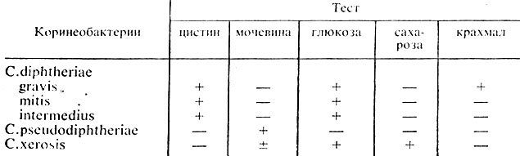
Возбудители всех трех биоваров расщепляют глюкозу и мальтозу до образования кислоты. С. gravis расщепляют крахмал. Это свойство отличает его от двух других биоваров. Коринебактерий дифтерии восстанавливают нитраты в нитриты, не образуют индол, не разлагают мочевину.
Коринебактерии дифтерии образуют нейраминидазу, гиалуронидазу и другие ферменты патогенности.
Токсинообразование. Вирулентные штаммы возбудителей дифтерии продуцируют экзотоксин. Химически он представляет собой термолабильный белок, состоящий из Двух фракций. Фракция В фиксирует токсин на чувствительных к нему тканях организма. Фракция А ответственна за токсическое действие. Силу токсина дифтерийных культур можно устанавливать "in vivo" на чувствительных к этому токсину морских свинках. Dim дифтерийного экзотоксина - минимальная смертельная доза, это минимальное количество яда, убивающее морскую свинку массой 250 г на 4-й день. Наличие экзотоксина можно обнаружить также "in vitro" - на плотной питательной среде. Этот метод широко используется в практической работе. Дифтерийный экзотоксин малоустойчив. Он быстро разрушается под влиянием температуры, света и кислорода воздуха. После добавления к токсину формалина (0,3-0,4%) и выдерживания его при температуре 37-38° С в течение нескольких недель он переходит в анатоксин, который теряет ядовитость, но сохраняет антигенные свойства токсина. Токсины, образуемые различными штаммами, не различаются между собой и могут быть нейтрализованы дифтерийным антитоксином*.
Антигенная структура. У бактерий дифтерии имеется поверхностный термолабильный белковый антиген и типоспецифический полисахаридный О-антиген. Кроме этого, среди коринебактерий различают 19 фаговаров, которые учитываются при идентификации культур. С помощью фаговаров выявляют источник заболевания.
Устойчивость к факторам окружающей среды. Возбудители дифтериии сравнительно устойчивы. Температура 60° С убивает их через 10-15 мин, 100° С - через минуту. В пленке они выдерживают нагревание до 90° С. На свернутой сыворотке при комнатной температуре сохраняются до 2 мес, на детских игрушках - несколько суток. Низкие температуры коринебактерий переносят хорошо. К высушиванию возбудители дифтерии довольно устойчивы. Дезинфицирующие вещества (3% раствор фенола, 1% раствор сулемы, 10% раствор перекиси водорода) убивают эти бактерии в течение нескольких минут.
Восприимчивость животных. В естественных условиях животные дифтерией не болеют. Из экспериментальных животных наиболее восприимчивы морские свинки и кролики. При внутрикожном или подкожном заражении у них развивается картина токсикоинфекции с образованием на месте введения воспаления, отека, некроза. В надпочечниках наблюдаются кровоизлияния.
Источники заболевания. Больные люди и бактерионосители.
Пути передачи. Воздушно-капельный путь, контактно-бытовой (через посуду, игрушки, книги, полотенца и т. д.).

Заболевание у человека: 1) дифтерия зева; 2) дифтерия носа. Реже возникает дифтерия трахеи, бронхов, глаз, уха, влагалища и дифтерия поврежденной кожи.
Патогенез. Входными воротами являются слизистые оболочки дыхательных путей и поврежденная кожа. Попав на слизистую оболочку, возбудители дифтерии размножаются в месте внедрения и вызывают некроз ткани. Образуется пленка, тесно связанная с подлежащими тканями. На поверхности слизистой появляются грязно-серые или желтоватые налеты, состоящие из разрушенного эпителия, фибрина, лейкоцитов и коринебактерий дифтерии. При снятии пленки ватным тампоном или шпателем поверхность слизистой может кровоточить.
Иммунитет. Невосприимчивость обусловливается антитоксическим и антибактериальным иммунитетом. Грудные дети не болеют, так как у них имеется пассивный иммунитет, переданный от матери.
О наличии антитоксического иммунитета судят по реакции Шика. Для постановки реакции 1/40 Dlm (летальной дозы токсина для морской свинки), содержащегося в 0,2 мл изотонического раствора натрия хлорида, вводят внутрикожно в области предплечья. При отсутствии в крови антитоксина в месте введения через 24-48 ч появляется краснота и припухлость (до 2 см в диаметре). При наличии антитоксина припухлости и красноты нет (имеющийся в крови антитоксин нейтрализовал введенный токсин). Перенесенное заболевание оставляет иммунитет. Однако в 6-7% случаев наблюдаются повторные заболевания.
Профилактика. Ранняя диагностика. Изоляция. Дезинфекция. Выявление носителей токсигенной дифтерийной палочки.

Специфическая профилактика осуществляется введением анатоксина. В СССР проводят обязательную вакцинацию детей вакциной АКДС - это комплексная вакцина, в которую входят дифтерийный и столбнячный анатоксин и взвесь убитых коклюшных палочек. Вакцинируют детей с 5-6 месяцев с последующей ревакцинацией. Для ревакцинации вводят вакцину без коклюшных палочек.
Специфическое лечение. Применяют противодифтерийную антитоксическую сыворотку. Доза и кратность определяется лечащим врачом, вводят также антимикробные препараты.
Материал для исследования: отделяемое слизистой оболочки зева/оболочки носа/оболочки глаза/ влагалища, гной из уха.
Основные методы исследования: Микробиологический, бактериоскопический, биологический.
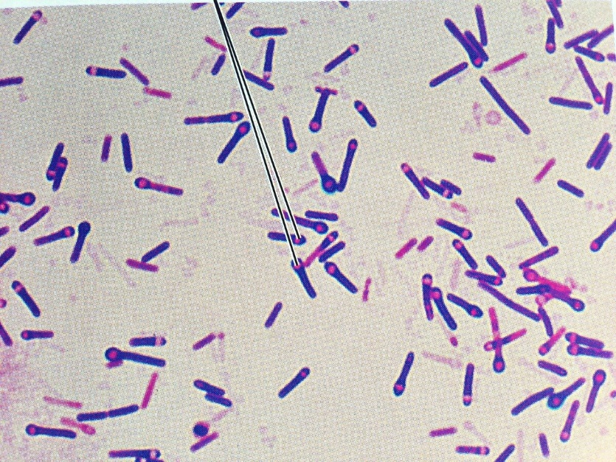

ДЕНЬ 8
12.06.2020 Г.
- Туберкулёз
Морфология. Возбудители туберкулеза были открыты р. Кохом в 1882 г. Это тонкие палочки величиной 1,5-4 × 0,3-0,5 мкм. Они очень полиморфны: встречаются прямые, изогнутые, колбовидные. Как результат изменчивости бактерий, имеются кислотоподатливые формы и очень мелкие, так называемые зерна Муха. Разнообразие форм нередко зависит от состава среды, воздействия на них антибиотиков и химиотерапевтических средств. Бактерии туберкулеза неподвижны, не имеют спор и капсул. Грамоположительны, однако они плохо воспринимают анилиновые краски. Хорошо окрашиваются в красный цвет по методу Циля- Нильсена (см. рис. 4), где используются концентрированные краски и протравливание.
Культивирование. Возбудители туберкулеза - аэробы. Растут при температуре 37-38° С и рН среды 5,8-7,0, Отличительными культуральными особенностями туберкулезной палочки являются медленный рост и требовательность к питательным средам. Первично они растут только на специальных средах: среде Петраньяни, Петрова, Левенштейна - Йенсена. Их можно выращивать на глицериновом бульоне, глицериновом агаре, глицериновом картофеле
Микобактерий туберкулеза встречаются в R- и S-форме. Более вирулентной является R-форма (М. bovis чаще встречается в R-форме). На плотных питательных средах возбудители туберкулеза образуют сухие морщинистые колонии кремового цвета с чуть приподнятым Центром и изрезанными краями (см. рис. 26). В жидких питательных средах микобактерий туберкулеза вырастают на 10-15-й день в виде пленки, которая постепенно утолщается, становится грубой, морщинистой, ломкой и в силу тяжести иногда падает на дно. Бульон под пленкой остается прозрачным.

Ферментативные свойства. Возбудители туберкулеза биохимически мало активны. У них обнаружен протеолитический фермент, который в определенных условиях (кислая и щелочная среда) расщепляет белок. Они расщепляют также некоторые углеводы, образуют уреазу. Но свойства эти непостоянны. Поэтому изучение ферментов не имеет диагностического значения.
Токсинообразование. Возбудители туберкулеза образуют эндотоксин - это белковое вещество впервые выделил Р. Кох (1890) и назвал его туберкулином. "Старый" туберкулин - это культуральная жидкость, полученная при росте культуры в глицериновом бульоне и выпаренная при 70° С до 1/10 своего первоначального объема. "Новый" туберкулин - очищенный белковый дериват туберкулина.
Туберкулин обладает свойствами аллергена. Он не оказывает токсического действия на здоровый организм. Его действие проявляется только в зараженном организме. Поэтому введение туберкулина используют с диагностической целью, в постановках аллергических проб (Пирке или Манту). Для этой цели туберкулин готовят из бычьего типа микобактерий туберкулеза.
Вирулентные штаммы возбудителей туберкулеза содержат особый липид корд-фактор, который способствует склеиванию микобактерий и росту их в виде кос и тяжей.
Антигенная структура. Микобактерий туберкулеза содержат антиген, в который входят белковые, липоидные и полисахаридные факторы. Этот антиген вызывает в организме выработку антител (агглютининов, преципитинов, комплементсвязывающих веществ и др.). Однако эти антитела обнаруживаются в малых концентрациях, поэтому практически с целью диагностики мало используются.
Устойчивость к факторам окружающей среды. Микобактерий туберкулеза самые устойчивые из неспороносных форм бактерий (устойчивость обусловливается наличием в их оболочке липидов). Температуру 100° С они переносят в течение 5 мин. УФ-лучи вызывают их гибель только через несколько часов. В высохшей мокроте они живут до 10 мес. При низких температурах микобактерий туберкулеза длительно сохраняются. Дезинфицирующие растворы: сулема (1:1000), карболовая кислота (5%) губят их только через сутки. Наиболее чувствительны они к хлорамину и хлорной извести.
Восприимчивость животных. К М. tuberculosis человек очень чувствителен, животные и птицы малочувствительны. Из экспериментальных животных к нему высокочувствительны морские свинки, у которых инфекция протекает генерализованно и заканчивается обычно гибелью животного. К M. bovis чувствительны крупный и мелкий домашний скот, и домашние животные (человек малочувствителен, но дети могут заражаться при использовании молока больных животных). Из экспериментальных животных наиболее чувствительны кролики, у которых инфекция протекает генерализованно. М. avium вызывает заболевание у птиц: кур, голубей, фазанов и т. д. Однако могут болеть и некоторые животные (человек редко заражается). Из экспериментальных животных чувствительны кролики. Инфекция протекает у них остро. Мышиный вид патогенен главным образом для полевок. У кроликов и морских свинок заболевание протекает в хронической форме.

Источники инфекции. Человек. Реже животные
Пути передачи. Наиболее частые пути передачи - воздушно-капельный и воздушно-пылевой; реже пищевой. Возможно внутриутробное инфицирование через плаценту.
Заболевания у человека и патогенез. Заболевание туберкулезом характеризуется многообразием клинических форм. Различают легочную (наиболее часто встречающуюся) и внелегочные формы: туберкулез желудка и кишечника, почек, мозговых оболочек, костей и других органов.
Каждая из этих форм может закончиться генерализацией процесса. При воздушно-капельном и воздушно-пылевом заражении первичный очаг возникает в легком. В пораженном органе образуется бугорок - tubercul. Бугорок представляет собой скопление лейкоцитов и гигантских клеток, внутри которых находятся микобактерий туберкулеза. При хорошей сопротивляемости организма соединительная ткань окружает бугорок, он обызвествляется и бактерии, оставаясь жизнеспособными, не выходят за пределы бугорка. Таков "очаг Гона" - обызвествленный, небольшой очаг на месте первичного внедрения туберкулезной палочки (закрытый процесс). При закрытом процессе палочки туберкулеза не выделяются с мокротой, мочой и др.
Иммунитет. Человек обладает определенной резистентностью, т. е. при заражении не всегда возникает заболевание, а образуется инфекционный (нестерильный) иммунитет, который обусловливается комплексом защитных факторов: гуморальных, клеточных, а также резистентностью органов и тканей.

Профилактика. Ранняя диагностика, изоляция и т. д. Для специфической профилактики используется живая вакцина БЦЖ (BCG), полученная французскими учеными Кальметтом и Гереном. Эту вакцину вводят новорожденным однократно, внутрикожно в наружную поверхность плеча. Ревакцинацию проводят через 7-12 лет, а затем через каждые 5-6 лет до 30 лет.
Лечение. Антибактериальные препараты: стрептомицин, рифампицин, ПАСК, фтивазид и др.
Материал для исследования: Мокрота (туберкулез легких и бронхов), экссудат из плевральной полости (туберкулез легких, плевры), асцитическая жидкость и кал (кишечная форма туберкулеза), моча (туберкулез почек), спинномозговая жидкость (туберкулезный менингит), кровь (генерализация процесса).
Основные методы исследования: бактериоскопический, люминесцентный, бактериологический, биологический, аллергический.
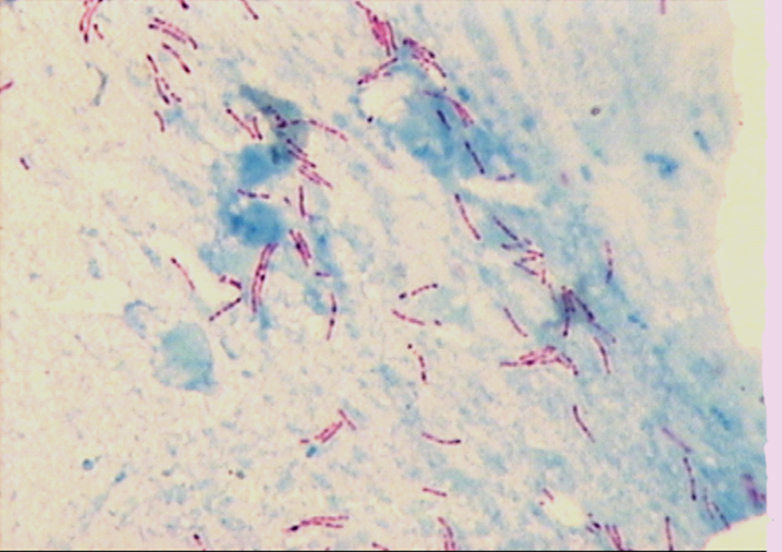

- Ветряная оспа
Морфологическая структура. Вирус оспы крупный, размером 300-350 нм, кубоидальной формы. На ультрасрезах оспенных вирионов обнаружена липопротеидная оболочка, под ней вироплазма, в которой содержится нуклеокапсид. ДНК у вируса оспы - двунитчатая. Из нуклеокапсида вириона выделены некоторые ферменты.
Культивирование. Вирус натуральной оспы хорошо развивается в куриных эмбрионах на хорион-аллантоисной оболочке. Репродукция его характеризуется образованием на оболочке белых, плотных точечных бляшек с блестящей поверхностью, величиной около 1 мм.Вирус можно также культивировать на первичных и перевиваемых клеточных культурах человека и животных. Здесь рост характеризуется цитопатическим действием (дегенерацией клеток через 48-72 ч).
Антигенная структура. У вируса оспы обнаружено несколько антигенов: растворимые (L-термолабильный и S-термостабильный), нуклеопротеидный NP-антиген. Вирусы оспы имеют общие антигены с вирусом оспенной вакцины и эритроцитами человека группы А и АВ.
Устойчивость к факторам окружающей среды. При температуре 100° С вирусы погибают моментально. Температура 60° С губит их через час. Низкие температуры и высушивание вирусы натуральной оспы переносят хорошо - в оспенных корочках сохраняются длительно. Дезинфицирующие растворы (30% хлорамин, лизол) инактивируют вирусы оспы через 30 мин. К фенолу и эфиру они более устойчивы, а в 50% глицерине вирусы оспы сохраняются месяцами.
Восприимчивость животных. К вирусу оспы чувствителен мелкий и крупный рогатый скот. В экспериментальных условиях легко заражаются обезьяны, морские свинки, кролики и др. Однако воспроизвести заболевание, сходное по клинике с болезнью человека, можно только у обезьян. У новорожденных белых мышей вирус вызывает оспенный энцефалит.
Источники инфекции. Больные люди.
Пути передачи. Воздушно-капельный и воздушно-пылевой (вирус передается при кашле, разговоре, через посуду, а также через пылевые частицы, находящиеся на одежде).
Патогенез. Вирус оспы проникает через слизистую оболочку дыхательных путей и через кожные покровы. Проникнув в организм, вирусы локализуются в регионарных лимфатических узлах. Размножившись там, они попадают в кровь, обусловливая вирусемию. Вторичная репродукция (размножение) происходит в лимфоидной ткани и сопровождается клиническими проявлениями заболевания: высокой температурой, головной болью, потерей сознания и т. д. Обладая дермотропными свойствами, вирусы попадают в эпидермис. На коже и слизистых оболочках образуются папулы, везикулы и пустулы. Оспенные папулы характеризуются прозрачным содержимым и имеют вид жемчужин с перламутровым блеском. На месте появления пустул образуется некроз, после заживления которого остаются рубцы. Образование рубцов на слизистой глаз приводит к слепоте (в 25% случаев). Процент смертности при оспе велик, при геморрагической форме - 100%. При этой форме пустулы наполняются кровью - черная оспа. Встречаются легкие формы оспы, когда заболевание протекает без температуры и сыпи.
Иммунитет. У переболевших людей иммунитет пожизненный. Обусловливается он вируснейтрализующими, гемагглютинирующимися и комплементсвязывающими антителами. Искусственная иммунизация с последующей ревакцинацией дает стойкий иммунитет. Считают, что интерферон также является фактором защиты.
Профилактика. Ранняя диагностика, изоляция, дезинфекция, предупреждение завоза оспы из других стран, карантин и т. д.
Специфическая профилактика. В борьбе с натуральной оспой большое значение имеет специфическая профилактика. За много лет до нашей эры на востоке существовали разные методы борьбы с оспой. В 1796 г. английский врач Э. Дженнер после длительных наблюдений использовал содержимое пустул коровьей оспы для вакцинации людей. Вакциной, приготовленной таким методом, пользовались длительное время. Затем был разработан метод получения ововакцины (вирус накапливали в курином эмбрионе). Этот метод удобнее для изготовления и экономнее.В настоящее время вакцину готовят из вируса, выращенного в культуре клеток. В 1958 г. по инициативе СССР на XI Ассамблее ВОЗ было принято решение о ликвидации оспы во всем мире путем массовой вакцинации
Материал для исследования: содержимое папул, везикул, пустул, отделяемое слизистой оболочки носоглотки, кровь (с 5-го дня болезни) берут для выявления специфических антител.
Основные методы исследования: метод иммунофлюоресценции, реакция РСК, РТГА и РНГА, выделение вируса в куриных эмбрионах и культуре клеток Hela, Нер-2., обнаружение телец Гварниери в зараженных клетках, онаружение телец Пашена в содержимом везикул (окраска по Морозову).
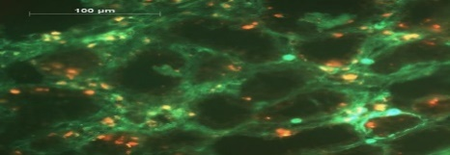

ДЕНЬ 9
13.06.2020 Г.
Иммунодиагностика
Иммунодиагностические реакции. Реакции антиген-анитело и реакции с меченными компонентами. Использование в целях идентификации микроорганизмов и диагностики инфекционных заболеваний.
В микробиологии и иммунологии широко применяются реакции агглютинации, преципитации, нейтрализации, реакции с участием комплемента, с использованием меченых антител и антигенов (радиоиммунологический, иммуноферментный, иммунофлюорес- центный методы). Перечисленные реакции различаются по регистрируемому эффекту и технике постановки, однако, все они осно-. ваны на реакции взаимодействия антигена с антителом и применяются для выявления как антител, так и антигенов. Реакции иммунитета характеризуются высокой чувствительностью и специфичностью.
- Реакция агглютинации — РА
Простая по постановке реакция, при которой происходит связывание антителами корпускулярных антигенов (бактерий, эритроцитов или других клеток, нерастворимых частиц с адсорбированными на них антигенами, а также макромолекулярных агрегатов). Она протекает при наличии электролитов, например, при добавлении изотонического раствора натрия хлорида. Применяются различные варианты реакции агглютинации: развернутая, ориентировочная, непрямая и др. Реакция агглютинации проявляется образованием хлопьев или осадка
РА используют для: определения антител в сыворотке крови больных, например, при бруцеллезе (реакции Райта, Хеддельсона), брюшном тифе и паратифах (реакция Видаля) и других инфекционных болезнях; определения возбудителя, выделенного от больного; определения групп крови с использованием моноклональных антител против аллоантигенов эритроцитов.
Для определения у больного антител ставят развернутую реакцию агглютинации: к разведениям сыворотки крови больного добавляют диагностикум (взвесь убитых микробов,) и через несколько часов инкубации при 37 °С отмечают наибольшее разведение сыворотки (титр сыворотки), при котором произошла агглютинация, т. е. образовался осадок.
Характер и скорость агглютинации зависят от вида антигена и антител. Примером являются особенности взаимодействия диа- гностикумов (О- и Я-антигенов) со специфическими антителами. Реакция агглютинации с О-диагностикумом (бактерии, убитые нагреванием, сохранившие термостабильный О-антиген) происходит в виде мелкозернистой агглютинации. Реакция агглютинации с Н-диагностикумом (бактерии, убитые формалином, сохранившие термолабильный жгутиковый Н-антиген) — крупнохлопчатая и протекает быстрее.
Если необходимо определить возбудитель, выделенный от больного, ставят ориентировочную реакцию агглютинации, применяя диагностические антитела (агглютинирующую сыворотку), т. е. проводят серотипирование возбудителя. Ориентировочную реакцию проводят на предметном стекле. К капле диагностической агглютинирующей сыворотки в разведении 1:10 или 1:20 добавляют чистую культуру возбудителя, выделенного от больного. Рядом ставят контроль: вместо сыворотки наносят каплю раствора натрия хлорида. При появлении в капле с сывороткой и микробами хлопьевидного осадка ставят развернутую реакцию агглютинации в пробирках с увеличивающимися разведениями агглютинирующей сыворотки, к которым добавляют по 2—3 капли взвеси возбудителя. Агглютинацию учитывают по количеству осадка и степени просветления жидкости. Реакцию считают положительной, если агглютинация отмечается в разведении, близком к титру диагностической сыворотки. Одновременно учитывают контроли: сыворотка, разведенная изотоническим раствором натрия хлорида, должна быть прозрачной, взвесь микробов в том же растворе — равномерно мутной, без осадка. 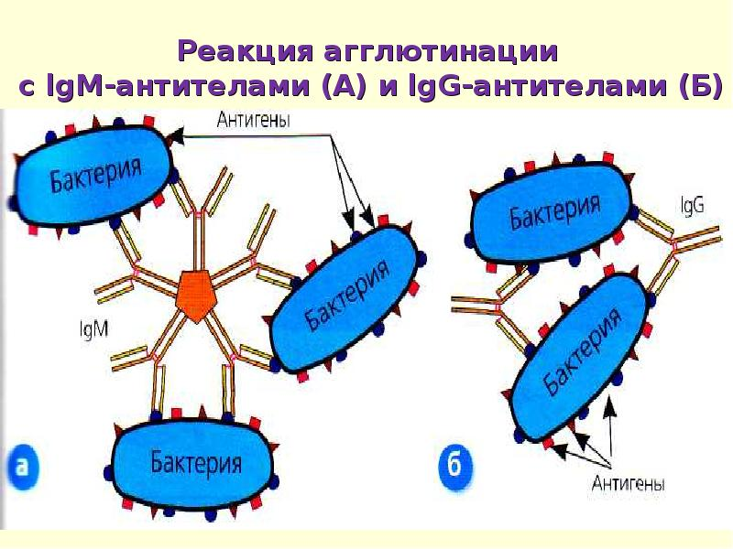

- Реакция непрямой (пассивной) гемагглютинации (РНГА, РПГА)
Основана на использовании эритроцитов с адсорбированными на их поверхности антигенами или антителами, взаимодействие которых с соответствующими антителами или антигенами сыворотки крови бальных вызывает склеивание и выпадение эритроцитов на дно пробирки или ячейки в виде фестончатого осадка. При отрицательной реакции эритроциты оседают виде «пуговки».
Обычно в РНГА выявляют антитела с помощью антигенного эритроцитарного диагностикума, который представляет собой эритроциты с адсорбированными на них антигенами. Иногда применяют антительные эритроцитарные диагностику мы, на которых адсорбированы антитела. Например, можно обнаружить ботулинический токсин, добавляя к нему эритроцитарный антительный ботулинический диагностикум (такую реакцию называют реакцией обратной непрямой гемагглютинации — РОНГА).
РНГА применяют для диагностики инфекционных болезней, определения гонадотропного гормона в моче при установлении беременности, для выявления повышенной чувствительности к лекарственным препаратам, гормонам и в некоторых других случаях.

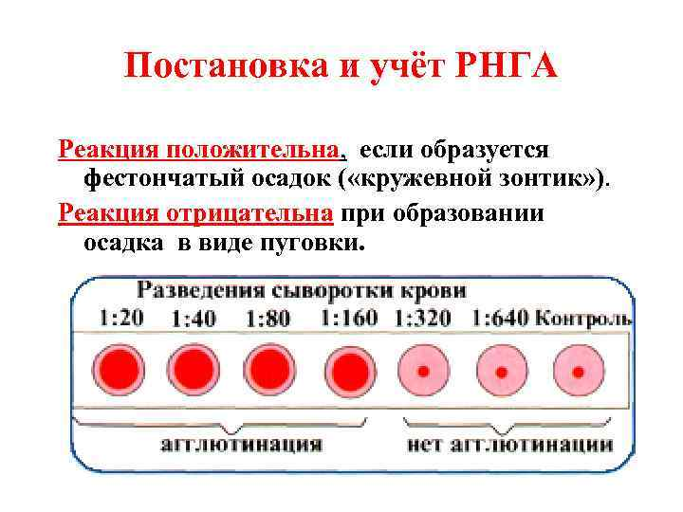

ДЕНЬ 10
15.06.2020 Г.
Иммунодиагностика
- Реакция коагглютинации.
Клетки возбудителя определяют с помощью стафилококков, предварительно обработанных иммунной диагностической сывороткой. Стафилококки, содержащие белок А, имеющий сродство к Fc-фрагменту иммуноглобулинов, неспецифически адсорбируют антимикробные антитела, которые затем взаимодействуют активными центрами с соответствующими микробами, выделенными от больных. В результате коагглютинации образуются хлопья, состоящие из стафилококков, антител диагностической сыворотки и определяемого микроба.
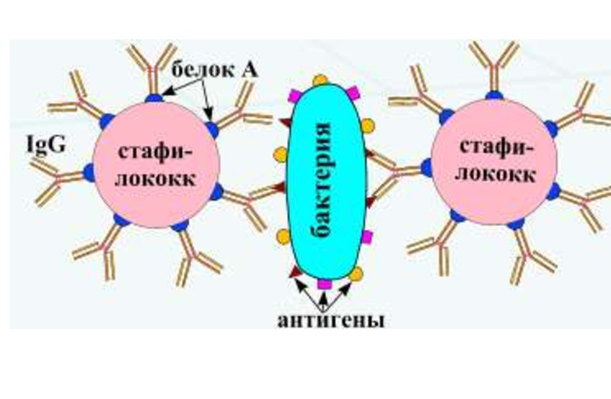
ДЕНЬ 11
16.06.2020 Г.
Иммунодиагностика
- Реакции преципитации
Реакция преципитации — РП (от лат. praeci- pito — осаждать,) — это формирование и осаждение комплекса растворимого молекулярного антигена с антителами в виде помутнения, называемого преципитатом. Он образуется при смешивании антигенов и антител в эквивалентных количествах; избыток одного из них снижает уровень образования иммунного комплекса.
Реакции преципитации ставят в пробирках (реакция кольцепреципитации), в гелях, питательных средах и др. Широкое распространение получили разновидности реакции преципитации в полужидком геле агара или агаро- зы: двойная иммунодиффузия по Оухтерлони. радиальная иммунодиффузия, иммуноэлектро- форез и др.

- Реакция кольцепреципитации.
Реакцию проводят в узких преципитационных пробирках с иммунной сывороткой, на которую наслаивают растворимый антиген. При оптимальном соотношении антигена и антител на границе этих двух растворов образуется непрозрачное кольцо преципитата (рис. 13.5). Избыток антигена не влияет на результат реакции кольцепреципитации вследствие постепенной диффузии реагентов к границе жидкости. Если в качестве антигенов в реакции кольцепреципитации используют прокипяченные и профильтрованные водные экстракты органов или тканей, то такая реакция называется реакцией термопреципита- иии (реакция Асколи, при сибирской язве)
- Иммунная электронная микроскопия
Электронная микроскопия микробов, чаще вирусов, обработанных соответствующими антителами. Вирусы, обработанные иммунной сывороткой, образуют иммунные агрегаты (микропреципитаты). Вокруг вирионов образуется «венчик» из антител, контрастирован- ный фосфорно-вольфрамовой кислотой или другими электронно-оптически плотными препаратами.
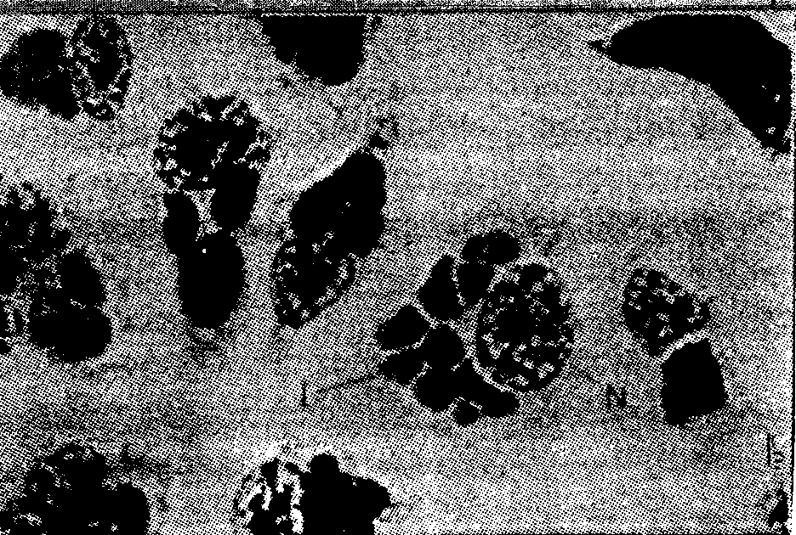

ДЕНЬ 12
17.06.2020 Г.
Иммунодиагностика
- Реакция связывания комплемента (РСК)
Заключается в том, что при соответствии друг другу антигены и антитела образуют иммунный комплекс, к которому через Fc-фрагмент антител присоединяется комплемент (С), т. е. происходит связывание комплемента комплексом антиген—антитело. Если же комплекс антиген—антитело не образуется, то комплемент остается свободным (рис. 13.8). РСК проводят в две фазы: 1-я фаза — инкубация смеси, содержащей три компонента антиген + антитело + комплемент; 2-я фаза (индикаторная) — выявление в смеси свободного комплемента путем добавления к ней гемолитической системы, состоящей из эритроцитов барана, и гемолитической сыворотки, содержащей антитела к ним. В 1-й фазе реакции при образовании комплекса антиген—антитело происходит связывание им комплемента, и тогда во 2-й фазе гемолиз сенсибилизированных антителами эритроцитов не произойдет; реакция положительная. Если антиген и антитело не соответствуют друг другу (в исследуемом образце нет антигена или антитела), комплемент остается свободным и во 2-й фазе присоединится к комплексу эритроцит — антиэритроцитарное антитело, вызывая гемолиз; реакция отрицательная.
РСК применяют для диагностики многих инфекционных болезней, в частности сифилиса (реакция Вассермана).

- ПЦР
главные преимущества ПЦР как диагностического метода в микробиологии – очень высокая чувствительность, позволяющая обнаружение крайне малых концентраций возбудителей в образцах, а такжерегулируемая специфичность, позволяющая обнаруживать или идентифицировать возбудителей на родовом, видовом или субвидовом уровне. Основной недостаток ПЦР вытекает из его крайне высокой чувствительности – образы очень легко загрязнить ДНК из положительного контроля, другого образца или продукта ПЦР, что приведет к ложноположительной реакции. Это накладывает жесткие ограничения на условия, в которых производится смешивание ПЦР и работа с готовыми продуктами ПЦР.
Проведение ПЦР. Готовится реакционная смесь, содержащая следующие компоненты: Выделенную ДНК из исследуемого образца, Буферный раствор, Ионы Mg2+ (необходимы для работы фермента),

Два праймера – одноцепочечныекороткие молекулы ДНК (длина чаще всегоот 18 до 24 нуклеотидов), комплементарные концам разных цепей обнаруживаемой последовательности ДНК.
Термостойкую ДНК-полимеразу (чаще всего используется Taq-полимераза – полимераза, выделенная из Thermus aquaticus ).
Затем данная реакционная смесь помещается в амплификатор, который фактически представляет собой программируемый термостат. В амплификаторе проводится 30-40 циклов смены температур. Каждый из этих циклов состоит из трех этапов (см. Рис. 1):
Денатурация (температура 94оС) – разрываются водородные цепи, и цепочки ДНК расходятся.
Отжиг праймеров (температура обычно в районе 50-60оС) – к концам цепей ДНК присоединяются праймеры. Вообще, при снижении температуры энергетически выгоднее воссоединение исходных цепей ДНК из исследуемого образца (ренатурация), однако концентрация праймеров в реакционной смеси на много порядков больше концентрации ДНК из образца (по крайней мере, на начальных циклах ПЦР), поэтому реакция отжига праймеров протекает быстрее ренатурации ДНК. Температура отжига выбирается в зависимости от температур плавления (денатурации) праймеров.
Элонгация (температура обычно 72оС) – ДНК-полимераза достраивает праймеры по матрице длинных цепей ДНК. Температура соответствует оптимальной температуре работы, используемой ДНК-полимеразы.

ДЕНЬ 13
18.06.2020 Г.
Санитарно-бактериологическое исследование воздуха
Среди факторов окружающей среды, влияющих на жизнь человека, воздух занимает ведущее место. Наука, изучающая микрофлору воздуха, называется аэромикробиологией.
Воздух не является благоприятной средой для развития микроорганизмов, так как не содержит питательных веществ и находится в постоянном движении. Поэтому большинство микроорганизмов быстро исчезают из воздуха. Однако некоторые из них более устойчивые, например, туберкулезная палочка, споры клостридий, грибов и другие, могут длительно сохраняться в воздухе.
Количество микроорганизмов в воздухе с высотой уменьшается. Например, на высоте 500 м над Москвой в 1 м3 воздуха обнаруживают 2-3 бактерии, а на высоте 1000 м - вдвое меньше.
Количество микроорганизмов в помещениях обычно больше, чем в воздухе открытых мест.
ГОСТ не нормирует методы проведения исследования воздуха. Раньше большое внимание уделялось определению гемолитических стрептококков как показателей загрязнения воздуха закрытых помещений микрофлорой, находящейся в носоглотке человека. В настоящее время больше внимания уделяют непосредственному обнаружению в воздухе патогенных и условно-патогенных микроорганизмов.
Санитарно-бактериологическое исследование воздуха проводят в плановом порядке: в больницах, операционных, детских учреждениях и др.

При санитарно-бактериологическом исследовании определяют:
1. Общее количество бактерий в 1 м3 воздуха.
2. Наличие патогенных и условно-патогенных микроорганизмов в 1 м3 воздуха.
Выявление микроорганизмов в воздухе проводится при помощи специальных приборов и специальных сред (диагностических и дифференциально-диагностических).
Методы отбора проб воздуха
Существуют два основных способа отбора проб воздуха для исследования:
1) седиментационный - основан на механическом оседании микроорганизмов;
2) аспирационный - основан на активном просасывании воздуха (этот метод дает возможность определить не только качественное, но и количественное содержание бактерий).
1. Седиментационный метод
Чашки Петри с питательной средой (МПА) устанавливают в открытом виде горизонтально, на разном уровне от пола. Метод основан на механическом оседании бактерий на поверхность агара в чашках Петри. Чашки со средой экспонируют от 10 до 20 мин, в зависимости от предполагаемого загрязнения воздуха. Для выявления патогенной флоры используют элективные среды. Экспозиция в этих случаях удлиняется до 2-3 ч. После экспозиции чашки закрывают, доставляют в лабораторию и ставят в термостат на 24 ч при температуре 37° С. На следующий день изучают выросшие колонии. Метод этот используют в основном в закрытых помещениях.
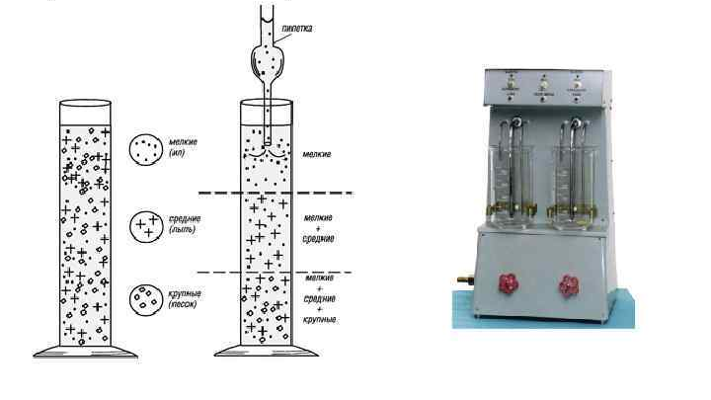

- Аспирационный метод
Бактериоуловитель Речменского. Перед работой прибор заполняют стерильной содой. Действие прибора основано на протягивании через него воздуха с помощью аспиратора. При этом происходит распыление находящейся в приборе жидкости. После окончания просасывания жидкость, через которую был пропущен воздух, засевают по 0,1-0,2 мл на МПА в чашках Петри. При необходимости использовать элективные среды посевную дозу увеличивают (0,3-0,5 мл). Полученная в приемнике жидкость может быть использована для заражения животных (например, при исследованиях, проводимых для выявления вирусов, риккетсий и т. д.).
Прибор ПАБ-1 предназначен для бактериологического исследования больших объемов воздуха в течение короткого промежутка времени. Получение проб воздуха производят со скоростью 125-150 л/мин. Принцип работы прибора основан на улавливании микроорганизмов на электрод противоположного заряда. Большая скорость отбора проб воздуха в этом приборе и возможность посева его на различные питательные среды имеет значение для обнаружения патогенных и условно-патогенных бактерий (например, синегнойной палочки в хирургических отделениях и др.).
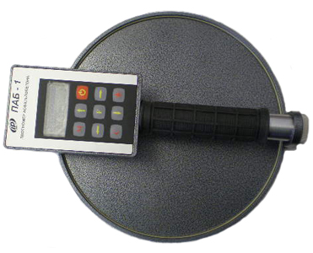
Аппарат Кротова. Действие основано на принципе удара струи воздуха на среду в чашках Петри. Аппарат состоит из трех частей: узла для отбора проб воздуха, ротаметра, электрической части питающего механизма. Исследуемый воздух при помощи центробежного вентилятора, вращающегося со скоростью 4000-5000 об/мин, засасывается в щель прибора и ударяется о поверхность открытой чашки Петри со средой. Содержащиеся в воздухе микроорганизмы оседают на питательный агар. Для равномерного распределения микроорганизмов по всей поверхности столик с находящейся на нем чашкой вращается. Из прибора воздух выводится через воздухопроводную трубку, которая соединена с ротаметром, показывающим скорость протягивания воздуха через прибор.
Недостатком прибора Кротова является то, что он нуждается в электроэнергии, поэтому не во всех условиях может быть использован.
Для определения золотистого стафилококка забор производят на желточно-солевой агар. Чашки с посевами инкубируют в термостате при 37° С в течение 24 ч и 24 ч выдерживают при комнатной температуре для выявления пигмента. Колонии, подозрительные на S. aureus, подлежат дальнейшей идентификации
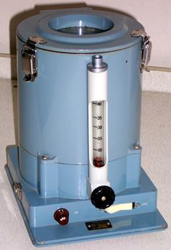
В детских учреждениях воздух проверяют на наличие сальмонелл. Для этого воздух засевают в чашку со средой висмут-сульфитный агар.
Выявление патогенных бактерий и вирусов в воздухе закрытых помещений проводят по эпидемиологическим показаниям. Для выявления возбудителей туберкулеза пользуются прибором ПОВ, в качестве улавливающей используется среда Школьниковой.

ДЕНЬ 14
19.06.2020 Г.
Санитарно-бактериологическое исследование смывов.
Для оценки санитарно-гигиенического состояния предприятий общественного питания, предприятий пищевой промышленности, лечебно-профилактических и детских учреждений проводят исследование смывов с рук персонала и предметов окружающей обстановки.
В зависимости от цели исследования определяют:
1. Наличие БГКП.
2. Наличие S. aureus.
3. Общее количество бактерий.
Исследования на патогенную микрофлору проводят только по эпидпоказаниям.
На предприятиях общественного питания и в детских учреждениях исследования обычно ограничивают выявлением БГКП (как показатель фекального загрязнения) и S. aureus. В отделениях хирургического профиля (операционных, отделениях реанимации, интенсивной терапии и т. д.), кроме вышеуказанных показателей, определяют количественную обсемененность микроорганизмами, наличие синегнойной палочки и протея.
Отбор проб.
Взятие проб осуществляют методом смывов. Используют ватные тампоны (палочка с намотанной на нее ватой вставлена в пробирку) или салфетки 5×5 см, которые захватывают стерильным пинцетом. Тампоны и салфетки увлажняют, помещая их в пробирки с 2 мл изотонического раствора натрия хлорида.

Примечание. Марлевые салфетки, предварительно завернутые по одной в бумажные пакетики, и ватные тампоны, помещенные в пробирки, стерилизуют в стерилизационном шкафу 1 ч при 160° С.

Смывы с рук делают в следующей последовательности: начинают с левой руки, с участков меньшей загрязненности - протирают тыльную сторону руки от кисти к пальцам, затем ладонную сторону, между пальцами и под ногтевым ложем. Этим же тампоном в такой же последовательности производят смывы с правой руки.

Смывы с предметов обихода при контроле больших поверхностей делают из нескольких мест. Исследуемые участки ограничивают рамкой трафарета площадью 50×50 или 100×100 см2. Трафарет изготовляют из проволоки и перед употреблением прожигают над пламенем горелки.
Примечание. Смывы, как правило, берут с чистых, подготовленных к работе предметов, а с бывших в употреблении - только по эпидпоказаниям.
Исследование на БГКП
Первый день исследования
Взятые смывы засевают на среду Кода. При росте кишечной палочки среда изменяет цвет. При изменении цвета среды исследуемый материал пересевают на среду Эндо.
Второй день исследования
Изучают колонии на среде Эндо. Из подозрительных колоний делают мазки и микроскопируют. Дальше исследование ведут по обычной схеме. Выявление S. aureus
Полученные смывы засевают на желточно-солевой агар в чашке Петри и параллельно на 6,5% солевой бульон (среда накопления). На желточно-солевой агар можно сделать посев тампоном. Бульон предварительно разливают в пробирки по 5 мл и в каждую засевают 0,2-0,3 мл смыва. Посевы инкубируют при 37° С в течение 24 ч. Дальше исследование ведут по общепринятой методике.
Определение общего числа бактерий
Первый день исследования
К 2 мл взятых смывов прибавляют 8 мл изотонического раствора натрия хлорида. Получается разведение 1:5. Тампоны тщательно отмывают встряхиванием. 1 мл засевают в чашку Петри и заливают 12 мл расплавленного и остуженного до 45° С агара. Чашки инкубируют в термостате при 37° С 24 ч.
Второй день исследования
Посевы вынимают из термостата, подсчитывают количество выросших колоний и делают пересчет на 1 см2 исследуемой поверхности. Выявление синегнойной палочки. Выявление протея

ДЕНЬ 15
20.06.2020 Г.
Утилизация отработанного материала
В настоящее время используется правило обращения с медицинскими отходами, регламентирующийся санитарными правилами и нормами № 2.1.2790-10 от 17.02.2011 г. «Правила сбора, хранения и утилизация отходов лечебно-профилактический учреждений»
Под микробным обеззараживанием понимается комплекс мероприятий, средств и методов, обеспечивающих снижение воздушного и поверхностного загрязнения рабочих помещений до требуемых уровней. Это понятие более широкое, чем понятие дезинфекция, которая служит лишь одним из элементов микробного обеззараживания.
Для обеззараживания различных объектов имеется большой выбор дезинфицирующих средств, а также комбинаций дезинфектантов и детергентов с приемлемой бактерицидной активностью и незначительным коррозионным действием. Однако средства и методы обеззараживания определяются в каждом конкретном случае в зависимости от вида ПБА и характера обрабатываемого объекта (СП 1.3.1285-03).
Например, при работе с вегетативными формами бактерий I – II групп патогенности обеззараживание поверхностей (стол, оборудование, стены, двери) в помещениях «заразной» зоны лаборатории проводят 1 % раствором хлорамина Б, 3 % раствором перекиси водорода (время экспозиции 60 мин), 0,2 % раствором ДП-2 (экспозиция 30 мин) или другим дезинфицирующим средством, обладающим бактерицидной активностью в отношении указанных агентов.
Режим обеззараживания аналогичных объектов в лаборатории, проводящей исследование со спорообразующими бактериями, отличается. В этом случае стол, стены, двери, оборудование др. протирают двукратно с интервалом 30 мин 6 % раствором перекиси водорода с 0,5 % моющего средства (экспозиция 120 мин) или двукратно с интервалом 30 мин орошают 1 % активированным раствором хлорамина Б (экспозиция 120 мин), используя гидропульт, автомакс или распылитель типа «Квазар» (рис. 1).
Каждая серия поступающего в лабораторию дезинфицирующего средства должна проверятся на бактерицидную активность и процентное содержание активного вещества. Так, содержание активного хлора (АХ) в хлорамине Б должно быть не менее 24 %. Перекись водорода медицинская может быть использована с содержанием перекиси водорода не менее 30 %.
Дезинфицирующие растворы для лабораторного использования готовит лаборант или дезинфектор под руководством врача или научного сотрудника в специально оборудованном помещении, надев халат, очки, маску, резиновые перчатки. Сроки использования готовых (рабочих) дезинфицирующих растворов регламентированы нормативными документами. Например, рабочий раствор велтолена, хлорамина необходимо менять на свежеприготовленный каждый день.
Спецобработка помещений, оборудования и различных объектов лаборатории подразделяется на ежедневную (текущую) и периодическую (генеральную). В случае возникновения аварии, при которой создается реальная или потенциальная возможность попадания ПБА в воздух или на поверхность оборудования лаборатории, обеззараживание проводится незамедлительно.

Текущую дезинфекцию рабочих поверхностей в микробиологических комнатах (боксах) проводит лаборант под контролем врача, используя соответствующий виду ПБА дезинфектант и режим обработки. После необходимой экспозиции младший персонал под наблюдением лаборантов делает влажную уборку помещения.
Каждую рабочую зону лаборатории обеспечивают индивидуальным промаркированным набором уборочного инвентаря, который не разрешается использовать для уборки других помещений. После каждой уборки ветошь обрабатывают дезраствором, прополаскивают в воде и просушивают. Емкости также подвергают обработке.
Еженедельно в помещениях «заразной» зоны проводят генеральную уборку, используя дезинфицирующие средства. Протирают стены на высоту до 2 м, мебель, приборы, аппараты и др. Термостаты и холодильники (после очищения от наледи) один раз в месяц подвергают дезинфекционной обработке. После влажной уборки проводят обеззараживание воздуха и поверхностей помещениях «заразной» зоны ультрафиолетовыми лучами (УФ).
Бактерицидным действием обладает ультрафиолетовое излучение с диапазоном длин волн 205-315 нм, которое проявляется в деструктивно-модифицирующих фотохимических повреждениях ДНК клеточного ядра микроорганизма, что приводит к гибели микробной клетки в первом или последующем поколении. Однако следует учитывать, что УФ-излучение оказывает на микроорганизмы не только бактерицидное, но и мутагенное действие, приводя к появлению резистентных к данному фактору форм.
Основные способы утилизации отходов: Химическая дезинфекция, сжигание с использованием инсинераторов, стерилизация водяным паром под давлением при температуре выше 100 градусов с использование автоклав, использование микроволн
Физический метод обеззараживания отходов включающий воздействие водяным насыщенным паром под избыточным давлением, температурой, радиационным, электромагнитным излучением, применяется при наличии специального оборудования - установок для обеззараживания медицинских отходов.
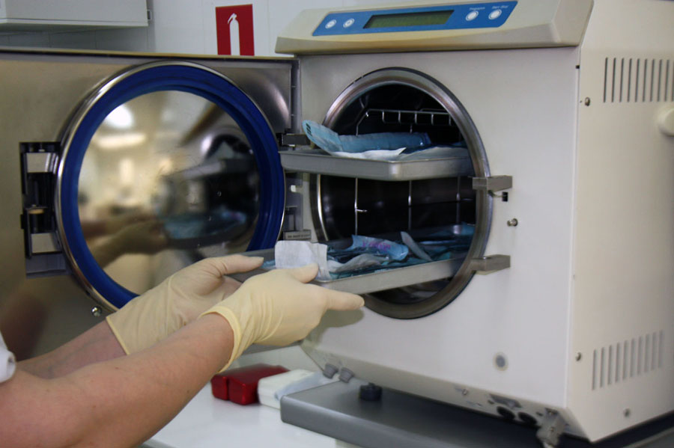
Химический метод обеззараживания отходов включающий воздействие растворами дезинфицирующих средств, обладающих бактерицидным (включая туберкулоцидное), вирулицидным, фунгицидным (спороцидным - по мере необходимости).
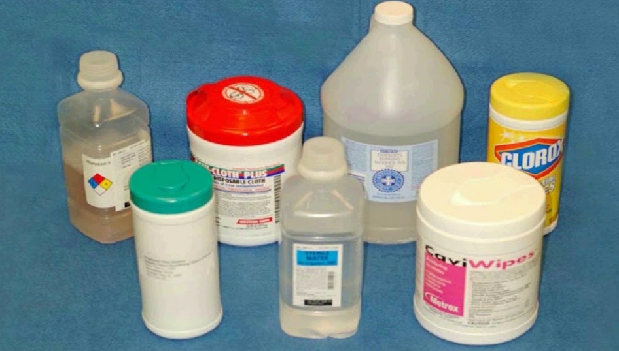
Термическое уничтожение медицинских отходов может осуществляется децентрализованным способом
Все отходы деятельности лаборатории по степени эпидемиологической и токсикологической опасности подразделяются на следующие классы (СанПиН 2.1.7.2527-09, СанПин 2.1.7.728-99):

ДЕНЬ 16
21.06.2020 Г.
Классификация медицинский-лабораторных отходов
класс А (неопасные) – отходы, не имеющие контакта с зараженными или условно зараженными ПБА I-IV групп патогенности (различная макулатура, упаковочный материал, негодная мебель, строительный мусор и др.). Отходы класса А (неопасные) не требуют специального обеззараживания. Их собирают в пластиковые пакеты белого цвета, герметично закрывают и в твердых емкостях (например, баках) с крышками переносят к мусороприемнику для дальнейшего вывоза на полигон твердых бытовых отходов (ТБО).
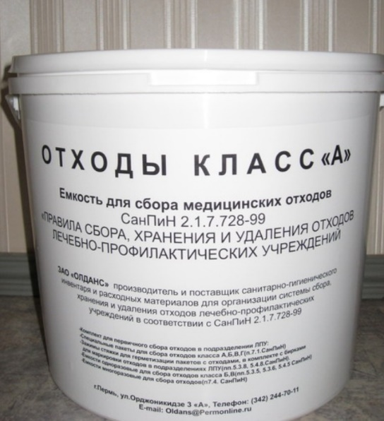
класс Б (опасные) – биологические отходы вивариев, иммуноклиник, мусор из помещений лаборатории, где не проводится работа с живыми ПБА I-IV групп патогенности, стеклянная лабораторная посуда из препараторских, стерильные отработанные ватно-марлевые материалы, бумажная макулатура из письменных комнат и др. Отходы класса Б (опасные) подвергают обязательной дезинфекции на месте их образования в соответствии с действующими нормативными документами (СП I. 3.1285-03). Обеззараженные отходы собирают в одноразовую герметичную упаковку желтого цвета. Для твердых отходов, имеющих острые края (битая стеклянная посуда, пипетки и т.п.), используют твердую упаковку, для игл от шприцов используют специальные одноразовые контейнеры.
Одноразовые емкости желтого цвета с отходами класса Б маркируют надписью «Опасные отходы – «Класс Б» с указанием названия лаборатории, кода учреждения, даты, фамилии ответственного за сбор отходов лица. Заполненные емкости помещают во влагонепроницаемые баки желтого цвета с той же маркировкой, герметично закрывают крышкой и переносят к металлическим контейнерам, которые размещены на специальной площадке хозяйственного двора учреждения (лаборатории). Дальнейшую утилизацию отходов проводят централизовано специальным автотранспортом на полигон ТБО или децентрализовано к месту кремации, если учреждение имеет крематорий для сжигания отходов. Использованные для переноса (перевоза), временного хранения многоразовые емкости (баки, контейнеры) дезинфицируют и моют.
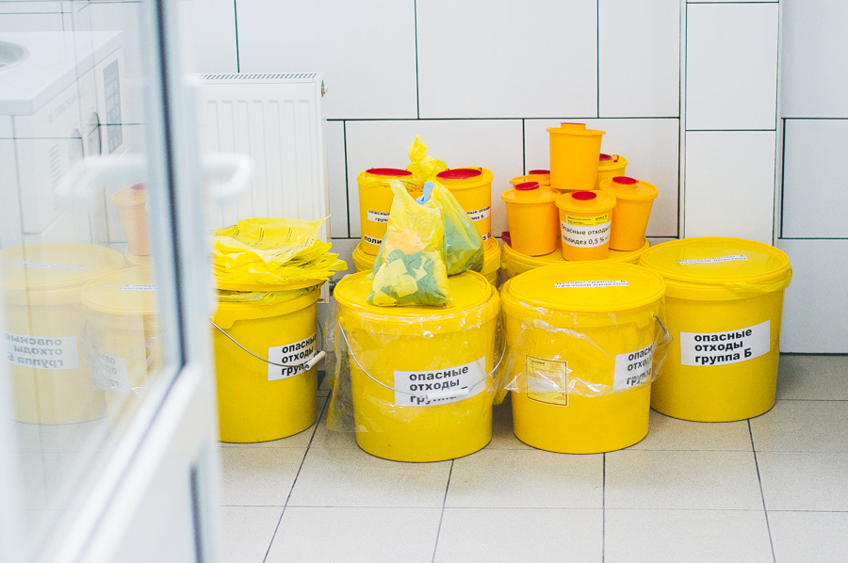
класс В (чрезвычайно опасные) – медицинские отходы из лабораторий, работающих с ПБА I-IV групп патогенности: отработанные посевы, остатки диагностического материала (сыворотки, сгустки крови, трупный материал и др.), вскрытые биопробные животные, остатки их корма, подстилочный материал от экспериментальных животных, пипетки, шприцы, тест-контроли работы автоклавов, ампулы из-под лиофилизированных культур, ватно-марлевый материал, макулатура из письменных комнат и другой отработанный материал, зараженный или подозрительный на зараженность бактериальными и вирус содержащими ПБА. Отходы класса В (чрезвычайно опасные) подвергают обязательной дезинфекции на месте их образования в соответствии с действующими нормативными документами (СанПиН 2.1.7.2527-09, СП 1.3.1285-03; СанПин 2.1.7.728-99).
Обеззараживание отходов проводят автоклавированием или обработкой дезрастворами. Эффективность работы автоклавов контролируют с помощью химических (каждый цикл автоклавирования) или биологических (ежемесячно) тестов. Путем автоклавирования обеззараживают жидкие и плотные питательные среды с посевами ПБА I-IV групп патогенности и без посевов; вскрытые ампулы из-под лиофилизированных культур (предварительно обеззараженные в дезрастворе); пробирки, флаконы, колбы с бактериальными взвесями; сыворотки; лабораторную посуду; обгоревшие ватно-марлевые пробки и другой материал, инфицированный или подозрительный на зараженность ПБА I-IV групп.
Жидкие питательные среды с посевами микроорганизмов после обеззараживания автоклавированием разводят водопроводной водой 1:2 и сбрасывают в канализацию. Рабочие растворы отработанных дезсредств после экспозиции в течение не менее 24 ч разводят водопроводной водой 1:2 и сливают в канализацию.
Лабораторные отходы класса В (из блока для работы с инфицированными животными) после обеззараживания в дезрастворах могут содержать ватные и ватно-марлевые тампоны, салфетки, вскрытые трупы мелких экспериментальных животных, трупы отловленных в природе грызунов, остатки корма и подстилочный материал из садков, где содержались лабораторные животные до и после экспериментов, шприцы, ампулы и флаконы с остатками вакцинных препаратов, сколы концов пастеровских пипеток и ампул и др.
После обеззараживания отходы класса В собирают в одноразовую упаковку красного цвета. Одноразовая упаковка может быть мягкой (пакеты) и твердой (одноразовые емкости). Каждая упаковка маркируется надписью «Чрезвычайно опасные отходы – «Класс В» с указанием названия лаборатории, кода, даты и фамилии ответственного сотрудника. Бактериальные культуры, вирусологически опасный материал, различные острые предметы, экспериментальных животных складывают в твердую герметичную упаковку, нетвердые отходы – в герметичную мягкую упаковку.
Все заполненные емкости укладывают в маркированные водонепроницаемые металлические баки (контейнеры) с плотно закрывающимися крышками и хранят до кремирования в специально отведенном месте в пределах лаборатории. Транспортирование отходов класса В для утилизации осуществляют только в закрытых кузовах специально применяемых для этих целей автомашинах, которые после вывоза подвергают спецобработке.
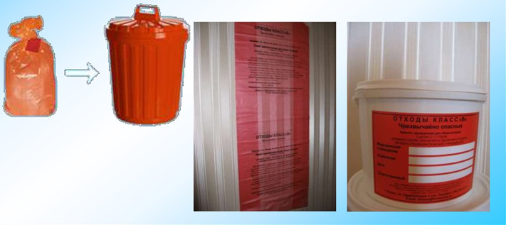
класс Г – просроченные медицинские и иммунобиологические препараты (МИБП), питательные среды с истекшим сроком годности, химические реактивы, ртутьсодержащие предметы, приборы, оборудование. Отходы лаборатории класса Г по степени токсичности делятся на следующие подклассы (Сан ПиН № 4286-87, Приказ МПР РФ от 02.12.2002 г. № 786): ртуть, термометры, лампы люминесцентные масла, серная кислота, электролиты, медицинские отходы, картонная упаковка.

ДЕНЬ 17
22.06.2020 Г.
Дезинфекция и стерилизация использованной лабораторной посуды, и инструментария.
Соприкосновение с потенциально опасным материалом, который может быть заражен различными инфекциями, диктует необходимость правильной обработки и дезинфекции лабораторной посуды.
Материал, из которого изготавливают изделия для лабораторий (стекло, фарфор, пластик, силикон, металл, резина, латекс) влияет на выбор способа обеззараживания, применяемый к ним.
СанПиН 2.1.3.2630-10 определяет четкую последовательность обработки инструментов и предметов медицинского назначения:
- Дезинфекция
- Предстерилизационная очистка
- Стерилизация.
- Дезинфекция
Дезинфекция – это комплекс мероприятий, направленных на уничтожение определенного вида патогенного или условно-патогенного микроорганизма в объектах внешней среды с помощью химических антисептиков, физических, биологических воздействий.
Одноразовые изделия обеззараживают в растворе дезсредства и утилизируют. Многоразовые инструменты и посуду подвергают тщательной дезинфекции:
Готовят рабочий раствор дезинфицирующего средства («Септолит Тетра») в пластиковой или эмалированной ёмкости необходимой концентрации по инструкции. Работу проводят в специальной одежде, защитных перчатках и респираторе.
Посуду погружают в раствор и выдерживают время экспозиции. Изделия с остатками крови (пробирки, стекла и др.) дезинфицируют в двух ёмкостях: - в первой отмывают от крови, причем во внутренний канал (например, градуированной пипетки) с помощью груши вводят 5-10 мл дез. раствора для удаления биоматериала; - во второй замачивают в дезсредстве на 1 час. Промывают в проточной и дважды в дистиллированной воде.
Дезинфицирующие средства
Для обеззараживания лабораторной посуды используются дезсредства, обладающие активностью в отношении парентеральных вирусов, с моющими свойствами, хорошо растворимые в воде. Они должны быть допущены к применению в медицинских лабораториях органами санэпиднадзора.
«Септолит Тетра»
Это дезсредство обладает прекрасными моющими свойствами, что позволяет совместить этапы дезинфекции и предстерилизационной очистки, а это значительно упрощает процесс обеззараживания медицинских изделий. Выпускается в концентрированном виде. Экономично, высокоэффективно, убивает большинство патогенных бактерий, грибов и вирусов, а также уничтожает споры.
«Септолит ДЦХ»
Это еще одно эффективное средство дезинфекции на основе активного хлора, выпускается в виде растворимых в воде таблеток. Используется для обработки и стерилизации инструментов, обеззараживания биологических отходов, утилизации крови.

- Предстерилизационная очистка

Этапы предстерилизационной очистки
1. Замачивание изделий в моющем растворе на время, определенное инструкцией к каждому конкретному раствору или кипячение в растворе (или использование механизированного метода с применением ультразвука)
2. Мойка каждого изделия в моющем растворе при помощи ерша, щетки, ватно-марлевого тампона - 0,5 минут на изделие (при ручной обработке);
3. Ополаскивание под проточной водой до исчезновения щелочности - от 5 до 10 минут;
4. Ополаскивание (обессоливание) в дистиллированной воде из расчета: на 2 набора инструментов - 1 литр дистиллированной воды;
5. Сушка горячим воздухом при температуре 85-90°.
Предстерилизационную очистку проводят ручным или механизированным способом (с помощью специального оборудования, например, ультразвуковых установок отечественного - «Серьга», «Кристалл-5», «УЗВ», «Ультраэст», «УВ-1», «УЗУМИ-15» - или импортного производства). Воздействие ультразвуковых колебаний значительно ускоряет отслаивание и разрушение загрязнений на поверхности изделий. Вышеуказанные установки различаются не только по рабочей частоте ультразвуковых генераторов (33 кГц и 44 кГц), но и по объему и конфигурации рабочих ванн. Установка «Кристалл-2,5» предназначена только для обработки стоматологического инструментария. Установки «Кристалл-15» и «УЗУМИ-15», имеющие ванны объемом 15 литров, предназначены для предстерилизационной очистки различных типов изделий. Фирмой «Галион» создана вакуумная установка «УВГ10-50» для предстерилизационной очистки изделий с труднодоступными каналами и полостями. Для обработки стоматологического инструментария фирма «Геософт Дент» выпускает настольную установку «ULTRAEST-М».
При использовании ручного способа применяют емкости из пластмасс, стекла или покрытые эмалью (без видимых повреждений эмали).
Предстерилизационная очистка ручным способом может осуществляться с применением замачивания в моющем растворе или с применением кипячения в растворе моющего средства.

- Стерилизация
Стерилизация — это уничтожение в материалах, продуктах, жидкостях, на поверхностях посуды и оборудования всех видов микроорганизмов и их спор.
Подготовка и стерилизация посуды:
Промытую посуду просушивают и готовят к стерилизации. В верхнюю часть пипеток вставляют ватные тампоны, колбы и пробирки закрывают ватными пробками. Для того, чтобы пробки не выскакивали, их закрывают бумажными салфетками или фольгой.
Пипетки стерилизуют либо по отдельности, либо по несколько штук. Если пипетку стерилизуют отдельно, то ее заворачивают по спирали в длинные полоски бумаги, начиная с узкой части. Чаще всего стерилизуют несколько пипеток (не более 10 в одной упаковке). Для этого пипетки помещают в специальный металлический пенал или заворачивают в термостойкую (например, микалентную) бумагу. Аналогично одиночным пипеткам обертывают шпатели, используя бумагу большей ширины. Чашки Петри заворачивают в микалентную бумагу по 4-5 штук
В микробиологической лаборатории используют различные виды стерилизации: стерилизация кипячением, стерилизация сухим жаром, стерилизация паром под давлением, стерилизация текучим паром (дробная стерилизация), механическая стерилизация.
Прокаливание на огне — надежный метод стерилизации бактериологических петель, металлических и стеклянных предметов. Однако применяется ограниченно ввиду их порчи.
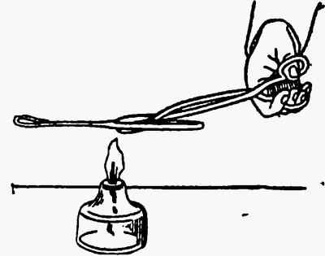
Стерилизация сухим жаром или горячим воздухом производится в сушильных шкафах или печах Пастера при температуре 150—200°С в течение 1—1,5 ч по достижении заданной температуры. Этим методом стерилизуют лабораторную посуду, инструменты, минеральные масла, вазелин.
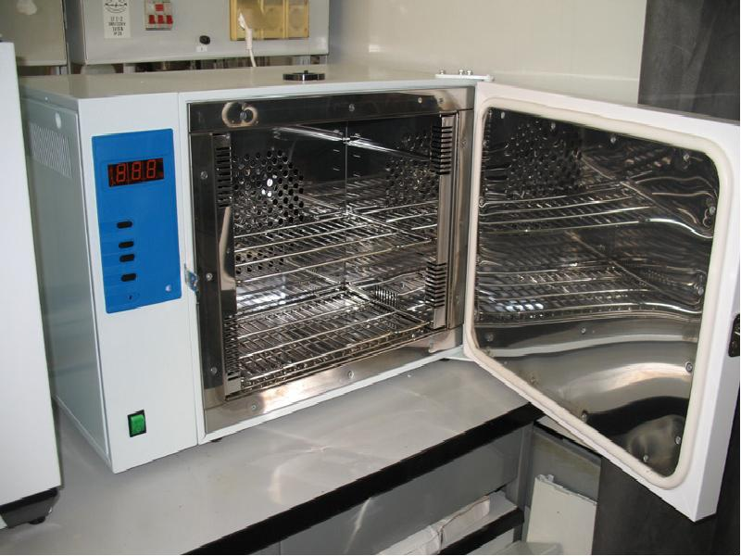
Жидкости и резину сухим жаром стерилизовать нельзя. Предметы, подлежащие стерилизации, заворачивают в бумагу или закладывают в металлические пеналы для предохранения от последующего загрязнения. Необходимо помнить, что при температуре выше 170°С начинается обугливание бумаги, ваты, марли, а при более низкой температуре не происходит гибели спор. После окончания стерилизации дверцы шкафа не открывают до полного охлаждения, так как перепад внутренней и внешней температуры может вызвать растрескивание стеклянной посуды.
Стерилизация кипячением в течение 30 мин убивает вегетативные формы микробов. Споры многих бактерий при этом сохраняются, выдерживая кипячение в течение нескольких часов. Для уничтожения вирусов — возбудителей болезни Боткина необходимо кипячение в течение 45—60 мин. Кипячению в специальных стерилизаторах подвергают шприцы, хирургические инструменты, иглы, резиновые трубки. Для повышения точки кипения и устранения жесткости воды добавляют 2% гидрокарбоната натрия.
Стерилизацию насыщенным паром под давлением проводят в паровых стерилизаторах (автоклавах). Этот метод является наиболее надежным и быстрым методом стерилизации. Обеспложивание достигается воздействием пара, температура которого под давлением выше, чем температура кипящей воды: при давлении 0,5 атм 112°С, при 1 атм. 121 °С, при 1,5 атм 127°С и при 2 атм 134°С.
Стерилизация текучим паром проводится в аппарате Коха или в автоклаве при не завинченной крышке и открытом выпускном кране. На дно аппарата Коха наливают воду и нагревают до 100°С. Образующийся пар движется вверх через заложенный материал и стерилизует его. Так как однократное действие паров воды не убивает споры, применяют дробную стерилизацию — 3 дня подряд по 30 мин. Споры, не погибшие при первом прогревании, прорастают до следующего дня в вегетативные формы и погибают при втором и третьем прогревания.
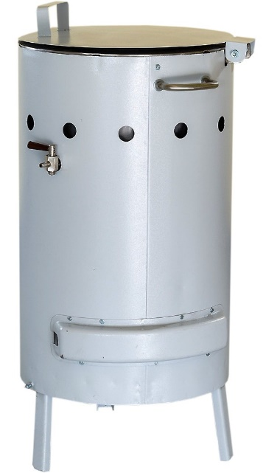

ДЕНЬ 18
23.06.2020 Г.
Индивидуальное задание. Современные методы исследования туберкулёза.
Туберкулез — хроническое инфекционное заболевание, вызываемое микобактерией туберкулеза (Mycobacterium tuberculosis). Микобактерия была открыта в 1882 году немецким бактериологом Р. Кохом, поэтому ее часто называют палочкой Коха.
Чтобы выявить болезнь на ранних стадиях важно провести диагностику и своевременно начать лечение. В этой статье мы разберем, какие анализы нужно сдать, чтобы определить туберкулез, и поговорим о том, как они проводятся.
Механизм заражения: Микобактерии туберкулеза широко распространены в окружающей среде. Носителями и источником инфекции являются больные люди и крупный рогатый скот. Заражение чаще происходит через дыхательные пути и реже — алиментарным путем.
После проникновения в организм человека микобактерии инфицируют макрофагов, образуя в дальнейшем микобактериальные фагосомы. Микобактерии противодействуют дальнейшему превращению фагосомы, нарушая процессы лизиса бактериальной клетки. Такой механизм защиты позволяет микобактериям выживать в клетках хозяина. Находясь в макрофаге, микобактерии размножаются. После гибели макрофага, бактерии попадают во внеклеточную среду. Дальнейшее существование бактерий зависит от иммунных свойств организма — активности макрофагов и Т-лимфоцитов.
Такая диагностика туберкулеза у взрослых и у детей не требует много времени, специального оборудования или больших затрат. Все очень просто: берется анализ мокроты на туберкулез и подвергается исследованию под микроскопом.
- Процесс бактериоскопического диагностирования (может называться микроскопическим): Собирают анализ мокроты на туберкулез, растирают и наносят на стеклышко.Сверху придавливают другим стеклышком.Анализ на туберкулез промакивается специальной бумагой с веществом, которое называется Фуксин Циля. Оно позволяет показать наличие инфекции. На этом исследование легочной патологии не заканчивается, происходит нагрев, опускание в сосуд с серной кислотой и прочие шаги.
- Метод Циля-Нильсена: Это способ окраски спор и кислоустойчивых микроорганизмов, таких как бактерии-возбудители активного туберкулеза. На микобактерии туберкулеза не действуют обычные спиртовые растворы анилиновых красителей из-за содержания церолипидов Для метода Циля-Нильсена применяют альтернативные красители нагревания.
Окрашивание происходит следующим образом: Поверх мокроты накладывается фильтровальная белоснежная бумага, которую заливают карболовым фуксином Циля. Вещество несколько раз нагревают на огне до возникновения паров. Затем его обдают водой, бумагу убирают. Далее препарат обесцвечивают в серной кислоте 5 %. Опять обдают водой. Окрашивают синькой Леффлера несколько минут. Обмывают водой, сушат, исследуют изменения под иммерсией.
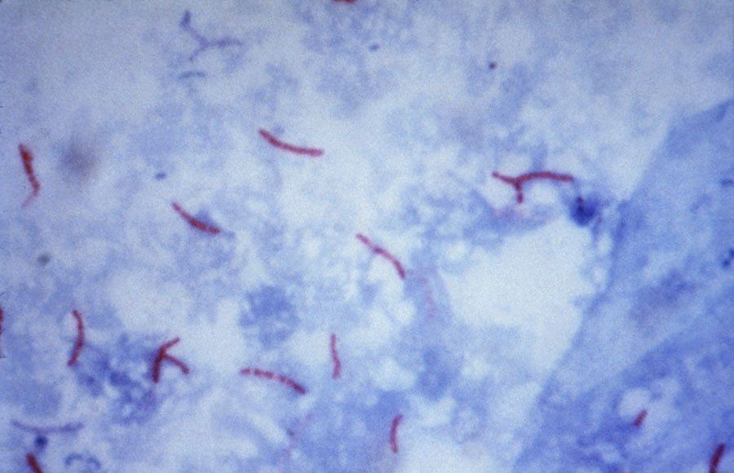
- Флотация: Анализ слюны на туберкулез показывает, что микобактерии расположены в ней неравномерно. Если их содержание менее 100 тысяч в 1 мм определить туберкулез у детей и взрослых не всегда возможно. Для того, чтобы усилить их концентрацию, прибегают к методу флотации. Для диагностики использую бензин, толуолом или ксилолом для поглощения микроорганизмов, которые всплывают на поверхности более уплотненной жидкости. Приготовление препаратов совершается на обезжиренных стеклышках, которые изначально нагревают до 60 °С в воздушной бане. На нагретые стеклышки пипеткой наносят капельки из флотационного кольца, сушат и опять наносят капельки туда же. Каждую следующую капельку помещают на предыдущую. Все кольцо переносят на стеклышки. Создают несколько препаратов и производят окраску по Цилю-Нильсену.
- Микроскопический метод: Микроскопический способ выявления микобактерий основан на их способности окрашиваться в красный цвет при использовании специальных красителей, тогда как другая микрофлора приобретает при этом синий цвет. Недостатком метода является его низкая чувствительность, поскольку для выявления микобактерий требуется их достаточное содержание в исследуемом образце. Повышение чувствительности микроскопического метода можно увеличить, применяя люминисцентную микроскопию.
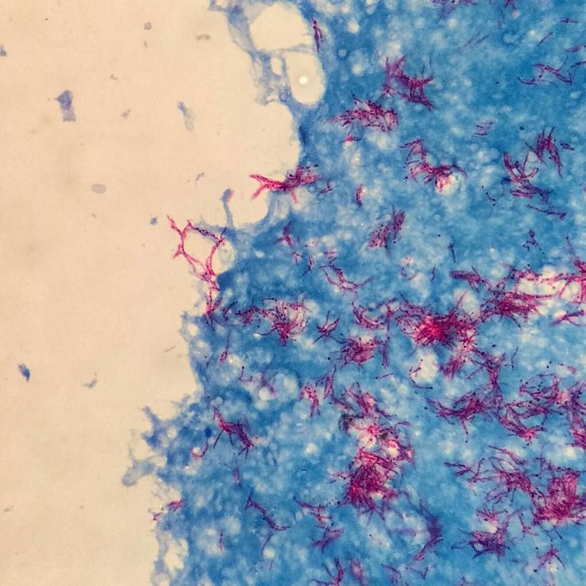
- Серологические методы диагностики: К основным современным методам серологической диагностики относятся тест-системы, основанные на технологиях, использующихся в иммунохимии — ИФА (иммуноферментное исследование), РИА (радиоиммунный анализ), иммунохроматографические методы (Hexagon TB, TB Check-1), иммуноблот. Повышение чувствительности методов ИФА постепенно приводят к вытеснению дорогостоящих радиоиммунных методов в диагностике туберкулеза.
Первыми антителами, появляющимися в крови, являются антитела класса IgM. Как правило, они выявляются в сыворотке крови через 2-3 недели после встречи с инфекцией и могут обнаруживаться на протяжении двух лет. Большинство тестов на основе ИФА технологий разработано для выявления антител класса IgG и суммарных антител (IgG + IgA + IgM).
Метод иммуноблота относится к подтверждающим методам диагностики наличия инфекционного процесса, поскольку позволяет выявлять одновременно несколько видов антител различных классов иммуноглобулинов к различным белкам бактерий. Разновидностью иммуноблота можно считать метод TB-Spot, где в качестве антигенов используются два вещества, довольно специфичных именно для микобактерий (липоарабиноманнан и белок весом 38 кДа). При наличии антител к микобактериям туберкулеза в сыворотке крови происходит их связывание с данными белками, сопровождающееся характерной окраской.
Применение иммуноферментных методов исследования является важным приемом в диагностике латентного туберкулеза. Выявление антител при помощи иммуноферментных технологий возможно не только в сыворотке крови, но и в моче, плевральной жидкости, мокроте, спинномозговой жидкости.
- Бактериологический метод: Бактериологический метод (посев материала на специальные среды) обнаружения микобактерий туберкулеза является высокоспецифичным методом, но имеет существенный недостаток: для идентификации бактерии при посеве на классические среды требуется около 4-8 недель. Этот способ выделения микобактерий обладает большей чувствительностью по сравнению с микроскопическим методом и позволяет после обнаружения микобактерий провести исследование по определению чувствительности к противотуберкулезным препаратам. Применение новых питательных сред и специализированного бактериологического оборудования позволяет определить рост микобактерий уже через 2 недели.
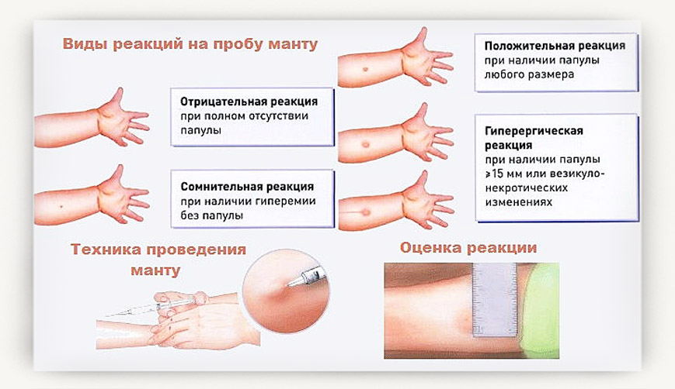
- Реакция Манту: Одним из самых ранних методов диагностики туберкулеза является реакция Манту (с 1908 года). Суть этой реакции заключается во введении внутрикожно туберкулина, представляющего собой очищенную смесь убитых культур микобактерий человека и бычьего вида. Результат пробы оценивают по величине инфильтрата через трое суток.

ДЕНЬ 19
24.06.2020 Г
Дифференцированный зачёт

- Задание Окраска по методу Нейссера является дифференциальной
для коринебактерий дифтерии
2. Задание Метод окраски по Бурри-Гинсу выявляет
наличие капсулу бактерий
3. Задание Метод окраски по Ожешко рекомендуется для
 бордетелл
4. Задание При фиксации мазка физическим способом используется:
пламеня горелки
5. Задание При окраске мазка из ликвора на менингококк используют
простые методы окраски
6. Задание Для культивирования коринебактерий в среду необходимо добавить
сахар
кровь
7. Задание Элективной средой для холерного вибриона является
пептонная вода pH 8,0
- Дифференциально диагностической средой для энтеробактерий является
мясо-пептонный агар
9. Задание Глицериновая смесь при сборе испражнений служит
 консервантом
10. Задание Граммположительными бактериями являются:
St.aureus
11. Задание Граммотрицательными бактериями являются:
E.coli
12. Задание Капсульный антиген микроорганизмов
 К
13. Задание Функция спор:
 сохранение во внешней среде
14. Задание Неподвижные бактерии
шигеллы
15. Задание Коринебактерии дифтерии
 не обладают подвижностью
 не образуют спор
16. Задание Метод окраски по Граму выявляет
 наличие капсулы
17. Задание Для окраски по Граму используются
 фуксин, генцианвиолет
18. Задание Микроорганизмы, для существования которых необходим кислород
 строгие аэробы
19. Задание Функция агар-агара
 для уплотнения среды
20. Задание Органоид, отсутствующий у бактериальной клетки:
 нуклеоид
21. Задание Элективная среда для стафилококков:
желточно-солевой агар
22. Задание Фактор, способствующий выработке антител:
 введение сыворотки
23. Задание Стерилизация лабораторной посуды проводится
 в паровом стерилизаторе
 в воздушном стерилизаторе при температуре 160 градусов
24. Задание Наиболее надёжным методом контроля стерилизации является
физическо - химический
25. Задание Концентрации рабочего раствора хлорамина при работе с микроорганизмами 3-4 групп патогенности
 3%
26. Задание Срок хранения рабочего раствора хлорамина
 10 дней.
27. Задание Обработка термостатов проводится не реже
 1-го раза в неделю
28. Задание Дифференциальным признаком для штаммов Ps. Aeruginosa является образование фермента
пиоцианина
29. Задание Для выделения культуры гриба используют среду
Сабуро
30. Задание Реакция Райта-Хеддельсона ставится при подозрении на
 бруцеллёз
31. Задание Для постановки серологической реакции кровь из вены забирают в количестве
 3 мл.
32. Задание Сроки постановки серологической реакции
 2- я неделя заболевания
33. Задание Стерилизация лабораторной посуды проводится
 в воздушном стерилизаторе при температуре 120 градусов
 в автоклаве
 в паровом стерилизаторе
34. Задание Посуду перед стерилизацией пробкуют пробками
 ватно-марлевыми
35. Задание Стерильность перевязочного материала проверяется
 посевом на питательные среды
36. Задание Техника безопасности при работе с автоклавами включает
 спец. одежду
 использование перчаток
 использование марлевых повязок
37. Задание Обеззараживание воздуха проводится
 ультрафиолетовым облучением
38. Задание Посевы на плотных питательных средах термостатируют
 вверх дном с маркировкой крышки
39. Задание Кратность проверки манометров
 1 раз в год
40. Задание Среда для выделения культуры гриба
Сабуро
41. Задание Первый этап микробиологического метода исследования
 выделение чистой культуры возбудителя
42. Задание Микроорганизм, выделяющий экзотоксин
 палочка ботулизма
43. Задание Заболевание, вызываемое спирохетами
 сифилис
44. Задание Противогрибковый антибиотик
 нистатин
45. Задание Н-антиген бактерий:
 жгутиковый
46. Задание Источник заболевания при бактериальной дизентерии:
 вода
47. Задание Специфическое заболевание стрептококковой этиологии:
 скарлатина
48. Задание Питательные среды для культивирования стрептококка:
 агар Хоттингера
49. Задание Специфическая профилактика дифтерии:
 вакцина АКДС
50. Задание Инфекционная болезнь с воздушно-капельным путем передачи:
 дифтерия
51. Задание Родовая принадлежность возбудителя чумы:
Yersiniae
52. Задание Свойства, определяемые на кровяномагаре:
 гемолитические
53. Задание Цель постановки РП в геле при диагностике дифтерии:
 определение токсигенности возбудителя
54. Задание Пути передачи сифилиса:
 фекально-оральный
 контактно-бытовой
55. Задание Период инфекционного заболевания, при котором отсутствует клинические проявления:
 инкубационный
56. Задание Вирусное заболевание:
 полиомиелит
57. Задание Инфекционная болезнь с трасмиссивным путем передачи:
 чума
58. Задание Возбудитель холеры:
 Vibrio cholerae биовар eltor
59. Задание Среда для культивирования грибов:
Сабуро
60. Задание Микроорганизмы, культивируемые на среде Китта-Тароцци:
 анаэробы
61. Задание Среда для культивирования гонококков и менингококков:
 сывороточный агар
62. Задание Культуральные свойства чумных бактерий:
 колонии напоминают "кружевной платочек"
 строгий анаэроб
63. Задание Среда культивирования гонококков:
 сывороточный агар
64. Задание Антибиотик широкого спектра действия:
 тетрациклин
65. Задание Тип вакцины БЦЖ:
 живая
66. Задание Факторы, вызывающие гибель спор:
 3% раствор хлорамина
 температура выше 120 градусов
 температура кипения воды
67. Задание Входные ворота при гонококковой инфекции:
 слизистая уретры и шейки матки
68. Задание Источник инфекции при туберкулезе:
 больной человек и животные
69. Задание Расположение жгутиков у холерного вибриона:
монотрих
70. Задание Органоид движения жгутиковых:
 жгутики
71. Задание Материал, с которым возбудитель выделяется в окружающую среду при открытом туберкулезном процессе:
 мокрота
72. Задание Результат взаимодействия вирулентного бактериофага с бактериальной клеткой:
 лизис
73. Задание Применение серологических реакций:
 серодиагностика инфекционных заболеваний
74. Задание Состав вакцины:
 живые возбудители
 иммуноглобулины
75. Заболевание дифтерией вызывают
коринебактерии дифтерии токсигенные
76. Задание Критерием хорошей работы бактериолога в межэпидемический период служит выделение
Corynebakterium xerosis
77. Задание При обследовании на дифтерию посев материала допускается
 от одного человека на 2 сектора чашки
78. Задание Определение цистиназной активности проводят
 с подозрительной колонии
79. Задание Ваша тактика при росте одной колонии коринебактерии
 постановка реакции преципитации
80. Задание Биохимический ряд для типирования коринебактерий состоит из
 глюкозы, сахарозы, крахмала, мочевины
81. Задание Число контрольных бляшек на 1 чашке при определении токсигенности коринебактерий
 не менее четырех
82. Задание Число бляшек с коринебактериями на 1 чашке при определении токсигенности
 не более 10
83. Задание Обязательными при заборе материала на дифтерию являются
 отдельные тампоны для зева и носа
84. Задание При отсутствии роста колоний на средах первичного посева при подозрении на дифтерию отрицательный ответ выдают через
 48 часов
85. Задание Кратность обследования больных с острыми воспалительными явлениями в носоглотке на дифтерию
 трехкратно
86. Задание Кратность общавшихся с больными дифтерией
 однократно
87. Задание Как правильно подготовить тампон для сбора носоглоточной слизи на менингококк?
 Изогнуть под углом 120 градусов
88. Задание Режим инкубирования менингококка
 37 градусов - 18 -24 часов
89. Задание Забор материала на менингококк из зева производится
 натощак
90. Задание Дифференцированным методом окраски мазков для менингококка является
 модификация окраски Грама по Калине
91. Задание Забор носоглоточной слизи на менингококк следует производить
 с задней стенки глотки
92. Задание Универсальной средой для культивирования всех возбудителей менингококков является
питательный агар с 20-% сыворотки
93. Задание Основным лабораторным методом диагностики коклюша является
 бактериологический
94. Задание Методы не используемые при сборе материала на коклюш
 "Кашлевых" пластинок.
 Заглоточным тампоном
 Сбор мокроты
95. Задание Забор материала на коклюш производят
 натощак
96. Задание Питательной средой для культивирования бордетелл является
 казеиново-угольный агар
97. Задание Морфология бактерий коклюша
 грамотрицательные овоидные палочки
98. Задание Коагулазоположительными видами стафилококков явлются
st.aureus
99. Задание Отличительными свойствами вида st.aureus являются положительные тесты
маннит, лецитиназа, коагулаза
100. Задание Пневмококки при микроскопии представлены
 диплококками с ланцетовидными концами.
101. Задание Для определения токсигенности возбудителя дифтерии используется
 реакция преципитации
102. Задание К какому семейству относятся стафилококки
Micrococcaceae
103. Задание Альфа - гемолитические стрептококки образуют на кровяномагаре
 мелкие бесцветные колонии, гемолиз зеленого цвета
104. Задание Стрептококки представляют собой
грампозитивние кокки располагающиеся цепочками
105. Задание На какой среде выявляются гемолитические свойства кокков?
 Агар с 5% крови
106. Задание C помощью желточно-солевого агара можно выявить наличие у стафилококка фермента
лецитовителазы
107. Задание Колонии стрептококков на плотных средах
 мелкие нежные полупрозрачные
108. Задание Решающим для бакзаключения о выделении возбудителя дифтерии является
 подтверждение токсигенных свойств
109. Задание Для взятия материала на дифтерию используют
 сухие тампоны
110. Задание Среда для культивирования коринебактерий дифтерии
 кровяно-теллуритовый агар
111. Задание Время посева материала на коклюш, взятого сухим тампоном, засевают
 немедленно
112. Задание Среда,элективная для стафилококков
желточно-солевой агар
113. Задание Среда,элективная для стафилококков
желточно - солевой агар
114. Задание Среда накопления для стафилококков
 6% солевой бульон
115. Задание На каких плотных средах возможно получить рост стрептококков группы А
 кровяной агар
116. Задание Коклюш является преимущественно болезнью
 детей младшего возраста
117. Задание Лецитиназная активность стафилококка определяется на среде
 ЖСА
118. Задание Возбудители менингококкового менингита относятся к роду
Neisseriaceae
119. Задание Менингит-это
 острое воспаление мозговых оболочек
120. Задание Стафилококки способны поражать
 любую ткань
121. Задание Среда для выявления гемолитических свойств кокков
 агар с 5% крови
122. Задание Основные ворота менингококковой инфекции
 слизистая оболочка носоглотки
123. Задание Материал для исследования на менингит
спинно-мозговая жидкость
 мазок из зева
124. Задание Среда для выявления менингококков из носоглоточной слизи
 агар с 5% крови
125. Капля посевного материала наносится на плотную среду
бакпетлёй
126. Задание Материал на плотной среде растирается
 шпателем
127. Задание Высев гемокультуры на плотные среды осуществляется:
 однократно
128. Задание Сальмонеллы, вызывающие пищевые токсиконинфекции, изменяют среду Клиглера следующим образом
 лактоза/-/, глюкоза /+/, сероводород/+/
129. Задание Выберите признак, дифференцирующий род Proteus и Citrobacter
фенилаланиндезаминазная активность
130. Задание При дизентерии выросшие колонии на среде Плоскирева выглядят следующим образом
безцветные, прозрачные в проходящем свете
131. Задание Селенитовая среда служит
 как среда обогащения
132. Задание На среде КлиглераS.typhi
 не изменяют цвет косяка, изменяют цвет столбика
133. Задание Элективными и дифференциально-диагностическими средами для выращивания шигелл служат
 Плоскирева агар
134. Задание Какие из перечисленных микроорганизмов относятся к нормальной флоре кишечника человека?
Бифидобактерии
135. Задание К патогеннымэнтеробактериям относятся бактерии рода
шигелла
136. Задание Признак, используемый для дифференциации шигелл и эшерихий
 расщепление ацетата натрия
137. Задание Укажите вариант биохимической активности шигелл через 24 часа культивирования
 глюкоза /+/, лактоза /-/, сероводород/-/
138. Задание На среде Клиглера шигеллы
 не изменяют цвет косяка, изменяют цвет столбика
139. Задание Инкубация посева на висмутсульфитагаре длится
 48 часов
140. Задание Высев для выделения иерсиний проводят на среды
 Эндо
141. Задание Для исследования на холеру от людей материал доставляется в сроки
 не позднее 2 часов
142. Задание pH 1% ПВ после посева на холеру доводят
 до 8,0
143. Задание Индикация холерного вибриона в нативном материале используется при обследовании
 больных с подозрением на холеру
144. Задание Колонии сальмонелл на среде с висмутсульфитом имеют
 черную окраску с металлическим блеском
145. Задание При подозрении на дизентерию материалом для исследования служат
 испражнения
146. Задание Материалом для исследования при брюшном тифе и паратифах могут служить
 дуоденальное содержимое
147. Задание К условно-патогеннымэнтеробактериям относятся бактерии рода
Klebsiella
148. Задание "Подозрительные " на шигеллы и сальмонеллы калонии подлежат отсеву на среду
Клиглера
149. Задание Для исследования на дизентирию могут быть использованы дифференциальные среды
 ЖСА
150. Задание Элективная среда для сальмонелл
 висмут-сульфит агар
151. Задание Среда обогащения для шигелл
 селенитовый бульон
152. Задание Элективная среда для шигел
 Эндо
153. Задание Навеска продукта при исследовании на сальмонеллы должна составлять
 25 г/мл.
154. Задание Масло сливочное в потребительской таре отбирают для
 200-300 г.
155. Задание Среда, используемая для выделения С.perfringens
 Вильсона-Блера
156. Задание Колонии С.perfringens в среде Вильсона-Блера
 чёрные
157. Задание Для проведения анализа хлорированной воды в сосуд объёмом 500 мл вносят
 10 мг.гипосульфита натрия
158. Задание При исследовании питьевой воды на коли-формы на среде Эндо учитываются варианты колоний
тёмно-красные с металическим блеском
159. Задание Среда накопления для выявления сальмонелл в воде водоёмов
 Магниевая
160. Задание Для определения коли-титра в пищевых продуктах используется среда накопления
Кесслера
161. Задание Для определения КМАФАНМ применяется среда
мясо-пептонный агар
162. Задание В случае исследования продуктов с резко кислой реакцией их
 подщелачивают
163. Задание Для выявления анаэробной флоры в консервах применяются питательные среды
Китта-Тароцци
164. Задание Для удаления газа при исследовании напитков необходимо
термостатирование при 43 С-1 час
165. Задание Пробы,доставляемые на исследование по поводу пищевого отравления
 исследуются в любом количестве
166. Задание При качественном анализе питьевой воды засевают
 3 объёма по 100 мл.воды
 2 объёма по 500 мл.воды
167. Задание Для расчёта наиболее вероятного числа бактерий в 100 мл.питьевой воды засевают объёмы
 3 по 100 мл, 3 по 10 мл, 3 по 1мл
168. Задание Санитарно-показательными микроорганизмами при исследовании воздуха является всё,кроме
клостридий
169. Задание При определении коли-фагов в воде для освобождения от бактерий применяют
 хлороформ
170. Задание Питательные среды,используемые для контроля стирильности лекарственных средств
 Тиогликолевая
171. Задание апах "земленичного мыла" является специфическим для
 синегнойной палочки
172. Задание Периодичность микробиологического контроля стерильности в ЛПУ лечебно-профилактическими учреждениями
 1 раз в 10 дней
173. Задание Для контроля за эффективностью работы паровых стериализаторов применяются следующие термоиндикаторные
теллурит калия
174. ЗаданиеК обслуживанию паровыхстериализаторов допускаются лица
 имеющие допуск работы на аппаратах, работающих под избыточным давлением
175. Задание Аппарат для исследования воздуха
 Кротова
176. Задание Бактериологическое исследование воздушной среды в ЛПУ предусматривает определение
 общего количества микробов и золотистого стафилококка
177. Задание Если при исследовании воздуха в аптеке на ОМЧ обнаружены плесневые грибы, то
 их количество учитывается
178. Задание Контроль за загрязнением воздуха в боксе проводится
 в процессе работы

